Департамент образования мэрии г.о. Тольятти
МОУ прогимназия № 141 "Дельта"

Г.Д. Замкова, А.И. Игнатенко, Л.В. Якунина
«Открывая истины…»
Учебно-методическое пособие
по духовно-нравственному воспитанию
детей дошкольного и младшего школьного возраста
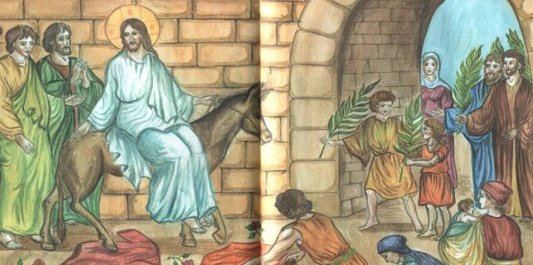

Тольятти, 2010г.

Г.Д. Замкова, А.И. Игнатенко, Л.В. Якунина
«Открывая истины…»
Программа по духовно-нравственному образованию детей дошкольного и младшего школьного возраста.
– Методическое пособие. Тольятти: ТГУ, 2010г.

В данном пособии изложена программа работы с детьми по духовно-нравственному воспитанию детей дошкольного (подпрограмма «Осанна Руси православной») и младшего школьного возраста (подпрограмма «Открывая истины»). Программа для детей 5-11 лет может быть использована как самостоятельный курс (факультативные занятия), или как подпрограмма используемая одновременно с основной программой по музыкальному воспитанию на занятиях музыкой с детьми дошкольного возраста, что позволит воспитывать детей на основе духовно-нравственного материала, не перегружая образовательного процесса. Программа для детей школьного возраста рассчитана на использование ее как факультативного курса или отдельного урока. Программа обеспечивает преемственность в содержании всего курса обучения. В пособии представлены материалы экспериментальной площадки МОУ прогимназии № 141 "Дельта" г. Тольятти. Предназначено педагогам образовательных учреждений , студентам вузов и колледжей, а также слушателям курсов повышения квалификации.

Рецензент: И.В.Груздова- кандидат педагогических наук, доцент кафедры социально-педагогических дисциплин Тольяттинского Государственного университета.

«Парадокс – когда организовываем катехизационные занятия со взрослыми – то мало что получается, а когда переносим акцент на работу с детьми – вместе с ними идут в храм и взрослые. На свою душу машут рукой, а вот ради детей могут обратиться за помощью и советом Церкви… Заметна еще одна зависимость: чем младше детей мы набираем /трехлеток/, тем больше у родителей желания сотрудничать с нами, заниматься со своими детьми…таким образом мы надеемся создать более тесную церковно-семейную общность» Священник Борис Нечипоров

Пояснительная записка.
На протяжении последнего десятилетия в ученых кругах существует авторитетное мнение, что общество, передающее через образовательное учреждение только некую сумму рациональных знаний, в конце концов оказывается в духовном вакууме, где отсутствуют истинные жизненные ориентиры, и нравственные основы у детей. Сегодня идет переоценка ценностей, поиск новых, более соответствующих времени методов духовно-нравственного воспитания. На первый план выдвигается задачи воспитания личности ребенка, обладающего базовые культурой и эмоциональной отзывчивостью. На все эти вопросы дает ответы система образования, которая сложилась в дореволюционной России. В данном направлении работают многие педагоги страны, издаются учебно-методические пособия, для школ лицеев, гимназий, среди них: «Основы православной культуры» А.В.Бородиной, «Красота спасет мир» Т.В.Лазаревой.
Цель создания программы:
1. Восстановление системы духовно-нравственного воспитания на основе культурно-исторических традиций.
2. Возрождение отечественных традиций православного воспитания.
3. Обновление содержания учебного материала по духовно-нравственному воспитанию дошкольников и младших школьников.

  - Почему мы должны начинать занятия по православию в старшем дошкольном возрасте?
Дети дошкольного возраста в православии их называют – младенцы – чистые, безгрешные души, которые еще могут воспринимать Бога и религию как данность. «Детская душа, тем более возрожденная в Таинстве крещения, обладает естественной способностью знать Бога», - сказал Протоиерей Сергий (Четвериков). Это вероятно и имеет в виду Господь Иисус Христос, когда говорит: «если не обратитесь и не будете как дети, не войдете в Царство Небесное (Мф.18,3) чистые сердцем…Бога узрят (Мф. 5,8).
Так, интересен один достоверный случай, который произошел в одном из Тольяттинских храмов: обычно младенчиков причащают только Кровью Христовой, но в этот раз батюшка почему-то положил в ложечку и Тело Христово. Интересно, что сказала девочка трех лет своей маме: «Мама, меня сегодня таким вкусным мяском Господь угостил»… Как после этого можно говорить о том, что нам рано воспитывать детей в православии?
Дети приходят (если приходят) в воскресную школу только в школьном возрасте, когда уже способны делать выводы, читать и писать, а как мы уже поняли, что чем раньше ребенок воспримет Бога внутренним чувством, чем раньше установит живую связь душа-Бог – тем лучше.
Таким образом, главнейшая забота религиозного воспитания в дошкольном возрасте должна заключаться в том, чтобы не только в сознании ребенка, не в памяти его и не в привычках, а в самой глубине духа его сохранилась его связь с Богом. Помочь в этом может, прежде всего, благотворная среда живой религиозной веры и любви к Богу. Первоначальное и очень важное значение, конечно в этом вопросе имеет семья, поэтому в данной работе большое место отводится работе с родителями. Кроме этого знания, полученные ребенком в детском саду об основах Православия, о православных традициях и праздниках, о посещении храма или приходе священника в дошкольное учреждение – оставят неизгладимый след в душе ребенка, из всего этого накопится в душе запас святых впечатлений, радостных, чистых переживаний, составляющих фундамент бедующей сознательной религиозной жизни. В позднейшие годы, в моменты опасных, критических, переломных моментов, этот детский религиозный опыт всплывет в душе и явится источником спасения и возрождения. В этом случае, хочется в это верить, ребенок-подросток, юноша в момент внутреннего конфликта не совершит самоубийства, не преступит закон, не уйдет в секту, пытаясь избавить себя от душевной пустоты, которую мы не смогли помочь ему заполнить в детстве. «Наставь юношу при начале пути его: Он не уклонится от него, когда и состарится» (Притч. 22.6)
Материал программы разделен на два года. В первый гол (старшая группа) ребенок будет знакомиться с азами православия, ее основными понятиями. Дети получат ответы на вопросы: что такое душа, ангелы, крещение? Зачем нам молитва, свечки, крестные. Второй год подразумевает вскрытие более глубокого пласта знаний: православные праздники, их история, традиции Русского народа, как основа духовно-нравственного и музыкально-эстетического развития детей

Основные задачи по духовно-нравственному воспитанию детей дошкольного возраста..
- Формировать у ребенка представление об основах православия, сохраняя у него возможность непосредственного познания Бога, то есть, поддерживая свойственную ему веру. («В противном случае сведения становятся мертвенным знанием и имеют мало значения для подлинной религиозной жизни» Протоиерей Сергий Четвериков).
- Продолжать духовно-нравственное совершенствование личности опираясь на пример подвигов святых угодников Божиих. («Добрые дети – дому венец, злые дети – дому конец» русская народная пословица»)
- Поддерживать интерес к познанию Бога в условии нахождения ребенка в религиозной среде детского коллектива, в семейной, в церковной среде («Православие-это не система – это жизнь в любви. И православным наше воспитание получится тогда, когда мы начинаем совершать его в любви» Священник Алексей Уминский.)

Тематика занятий подпрограммы по дошкольному возрасту «Осанна Руси православной».
Первый год. Тема «Основы православия» (старшая группа, 5-6 лет)
- Бог и создание мира
- Что такое душа? У кого она есть?
- О святых людях.
- Что такое именины, чем отличаются от дня рождения?
- Зачем мы крестились? Как это было?
- Об ангелах
- Мой храм. Причащение.
- Икона – окошечко в другой мир.
- Молитва и свеча.
- Самое главное оружие (о Кресте и Крестном знамении).
- Грех и покаяние.
- Благословение священника (с посещением )

Второй год. Тема: «Православные праздники» (подготовительная группа, 6-7 лет)
- День Крещения Великой Руси.
- Воскресение, Божественная Литургия, Причастие (с посещением храма)
- Рождество Пресвятой Богородицы. День матери
- Покров Пресвятой Богородицы. Защита земли Русской.
- Праздник святого Николая Чудотворца. Новый год.
- Рождество Господа нашего Иисуса Христа.
- Крещение. Святая вода.
- Масленица. Великий пост.
- Благовещение Пресвятой Богородице. Праздник птиц.
- Праздник Святой Пасхи. Светлое Христово Воскресение.
- Праздник в честь святого Георгия Победоносца. День Победы.
- День Святой Троицы

Задачи по духовно-нравственному воспитанию детей младшего школьного возраста:
1.Формировать убеждения, навыки нравственного поведения учащихся.
2. Дать понятие учащимся о гармонии и целостности человеческой жизни, окружающей природы, о христианской нравственности и человеческих пороках, о христианском понимании счастья.

Программа по духовно – нравственному воспитанию для младших школьников «Открывая истины…»

Первый год обучения.

Тема: Духовное в реальном мире.
- Сотворение невидимого мира.
- Сотворение видимого мира.
- О святых ангелах.
- Человек – венец творения, образ Божий. Назначение человеческой жизни.
- Грехопадение человека.
- Православная вера – путь ко спасению.
- Заповеди Божии.
- Храм – дом Божий. История возникновения православных храмов.
- Внешний вид православного храма. Внутреннее убранство храма. Иконы.
- Колокольни и звонницы. Колокольный звон.
- Молитва – разговор с Богом.
- Богослужение. Церковный круг богослужений.
- Церковные таинства. Таинство покаяния и причащения.
- Священные книги.
- Крещение Руси.
Тема: Двунадесятые православные праздники.
- Рождество Пресвятой Богородицы.
- Введение во Храм Пресвятой Богородицы.
- Рождество Христово.
- Крещение Господне. Богоявление.
- Сретенье Господне.
- Благовещение Пресвятой Богородицы.
- Вход Господень в Иерусалим. Вербное воскресение.
- Пасха. Воскресение Христово.
- Вознесение Господне.
- Пятидесятница. День Святой Троицы.
- Преображение Господне
- Успение Богородицы.
- Воздвижение Креста Господне.
Тема: Святые земли Русской.
- Преподобный Сергий Радонежский.
- Преподобный Серафим Саровский.
- Блаженная Ксения Петербургская.
- Благоверный князь Петр и княгиня Феврония.
- Святые Царственные мученики.

Второй год обучения.
Тема: Искание правды вечной.
- Жизненный путь человека: узкий и широкий.
- Любовь Небесного Пастыря. Стремление человека к святости.
- Звание и подвиг христианина.
Тема: Зеркало пороков и зеркало добродетелей.
- О гордости, зависти и осуждении.
- О грехе любостяжания и сребролюбия.
- О злобе и лжи.
- О гневе, недоброжелательности и угождении.
- О сластолюбии, чревоугодии, страсти к роскоши.
- Смертные грехи.
- Общение с добрыми и порочными людьми.
- О спасении души и добродетели.
- О совести.
- О милосердии и милостыне.
- О послушании.
- О мудрости и смиренномудрии.
- Труд – источник блаженства и радости.
- О терпении и смирении.
- О служении Отечеству.
- О начальниках и подчиненных, об Учителе и ученике.
- Об отношении детей к родителям.
- От познания самого себя – к победе над собой.
- Душа и тело. Здоровье и болезнь.
- О жизни будущаго века.
Тема: Притчи Христовы (по Евангелие)
- О сеятеле.
- О пшенице и плевелах.
- О немилосердном рабе.
- О милосердном самарянине.
- О богаче и Лазаре.
- О блудном сыне.
- О делателях в винограднике.
- О мытаре и фарисее.
- О десяти девах.
- О талантах.
Принципы:
- Доверия
- Компетентности
- Интеграции
- Систематичности и последовательности
- Добровольности

Методы обучения и воспитания:
- Вариативности
- Личностного осмысления
- Связи с жизнью
- Сходства и различия
Технологические карты занятий:

Подпрограмма«Осанна Руси Православной!»
Тема «Основы Православия», Старшая группа 5-6 лет.

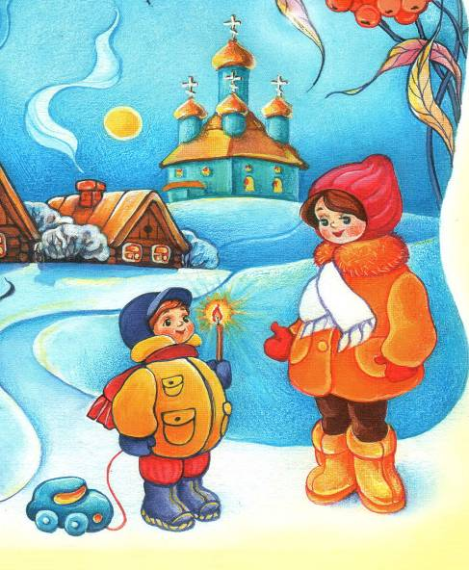

Тема 1. «Бог и создание мира».

1. Бог и создание мира
1 | Познавательная задача | Дать понятие о том, что весь мир – творенье Божье.
2 | Проблемный вопрос | Как вы думаете ребята, откуда на Земле все появилось?
4 | Художественное слово | Елена Екимова. Творец.  Мы - создания Творца, Бога нашего Отца.  Всё, что видишь ты вокруг, дело добрых Его рук:  Это небо и земля, солнце, звёзды и моря,  Лес, в который ходишь ты, травы, ягоды, цветы,  Дождик, молния и гром, всё живое, что кругом,  Пчёлки, рыбки, муравьи, Божьи птицы соловьи...  Всех животных создал Бог  В помощь, в радость людям  Всё с любовью сотворил, чтобы ты счастливо жил.  Елена Екимова. Бог.  Самый Любящий и Добрый, Хоть бывает очень Строг,  Самый Сильный, Справедливый. Кто это? Конечно, Бог.  Всё Он видит, всё Он слышит, Всё Он знает о тебе,  И не скроешь ничего ты - Он повсюду и везде.  Знает, что ты сладкоежка, Утром ленишься вставать,  Любишь мультики и книжки, Знает, кем мечтаешь стать.  Хочет Бог, чтоб ты был смелым, Ребятишек защищал,  Птичек, котиков, собачек никогда не обижал.  З.Зинченко. О Боге.  - Разве кто-нибудь видел Бога? - спросишь ты.  - Нет. Глазами видеть Его обычным людям невозможно. Бог открыл нам о Себе, что Он - бестелесный и невидимый дух. (см. Ин. 4, 24) и что человек не может увидеть Его лицо и остаться в живых (см. Исх. 33, 20 - 23).  - Но ведь невидимки бывают только в сказках!  Не только. Невидимое существует. И как раз оно-то - самое удивительное и важное в нашей жизни. Ведь мы не можем увидеть мысли, любовь, надежду и многое другое. Всё это - понятия духовные. Мы не видим Бога, но мы чувствуем Его любовь к нам, Его заботу о нас, Его могущество.  Ф.И.Цветков О сотворении мира  Сначала не было ни неба, ни земли, а был только один Бог. Бог всегда был, есть и будет. Потом Богу было угодно сотворить мир, видимый и невидимый.  Видимым миром называется все, что мы видим: небо, земля, солнце, звезды, люди, растения,, а невидимый мир это мир духовный, состоящий из ангелов. Все в мире имеет начало, и всему наступит конец. Только один Бог не имеет начала
5 | Задание для самостоятельнойпоисковой деятельности | Как мы можем видеть Бога?

Подпрограмма«Осанна Руси Православной!»
Тема «Основы Православия», Старшая группа 5-6 лет.

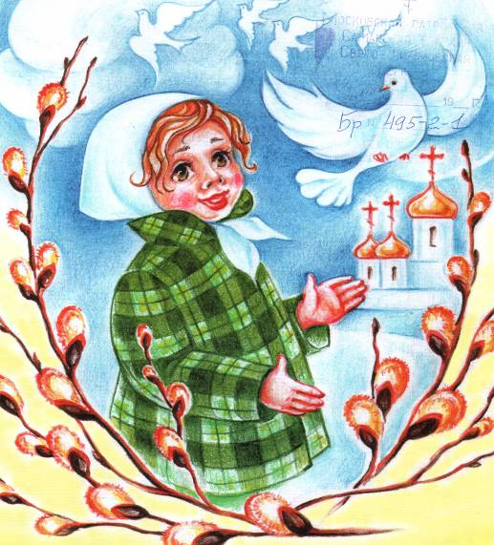

Тема 2. «Что такое душа? У кого она есть?».

2.Что такое душа? У кого она есть?
1 | Познавательная задача | Дать понятие о том, что у каждого человека есть бессмертная душа
2 | Проблемные вопросы | Про какого человека можно сказать, что он чист душой? Почему говорят, у него душа черная, как сажа? Что такое душа?
3 | Наглядный материал | 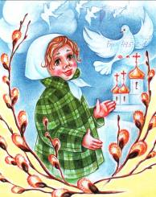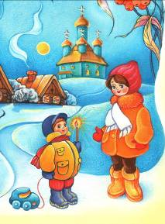
4 | Художественное слово | Елена Екимова. Душа.  Богом нам дана душа это маленький наш храм.  Загляни скорей туда: чисто ли сегодня там?  Может, зависть завелась, притаились ложь и лень,  Или что-нибудь ещё в нём живёт не первый день?  В храмике своей души все порядок наведём,  Только с чистою душой в Храм Небесный мы войдем  Елена Екимова. Царствие небесное.  Во Царствии Небесном. Все в радости живут,  Там вечное блаженство, и Ангелы поют.  Чудесная обитель, где мир любви, покой,  И каждый её житель у Господа святой.  Кто Бога сильно любит, на помощь всем идёт,  Тот душу не погубит, в Небесный рай взойдет.
5 | Задание для самостоятельной поисковой деятельности | Узнать есть ли душа у животных?

Подпрограмма«Осанна Руси Православной!»
Тема «Основы Православия», Старшая группа 5-6 лет.

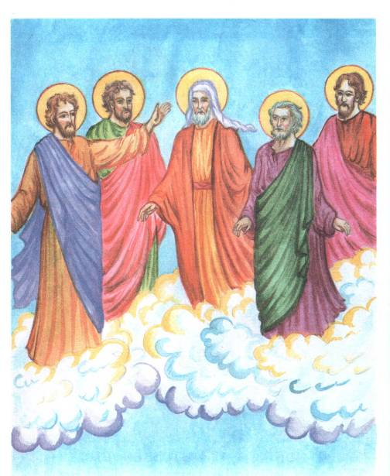

Тема 3. «О святых».

3.О святых
1 | Познавательная задача | Формировать у детей представление о добрых делах и плохих поступках, грехе.
2 | Проблемные вопросы | Как вы думаете, каких людей называют угодник Божий?
3 | Наглядный материал | 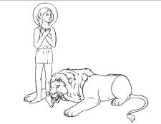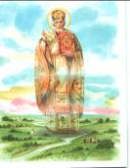
4 | Художественное слово | Елена Екимова. Угодник Божий.  Как ответить на вопрос: кто угодник Божий?  На него ответ не прост и не так уж сложен.  Кто по совести живёт, ладить с каждым может,  К миру и любви зовёт тот угодник Божий.  Вот и дорог всей Руси Николай Угодник,  Сколько слышал он: «Спаси!». Слышит и сегодня.  И приходит, коль беда, помогает людям,  Молимся ему всегда и молиться будем  З.Зинченко. О святых людях.  Святыми называют тех людей, которые, живя на земле, угодили Богу своей праведной жизнью. Святыми они стали по благодати Святого Духа, которую они стяжали, т.е. приобретали. Как же можно приобрести то, чего не видишь? - спросишь ты. Действительно, благодать нельзя увидеть, так же как и Духа Святого, который постоянно исходит от невидимого Бога Отца. Но можно ощутить необыкновенную тихую радость, блаженство... Словами это трудно передать. Такое состояние бывает и у нас, грешных, во время или после искренней молитвы. У каждого по разному. Но это длится недолго, а у святых благодать Святого Духа пребывает постоянно, и освящает не только чувства, помыслы, но и тело. Поэтому их мощи нетленны. В Библии так и написано: Он (Господь) хранит все кости их (праведников); ни одна из них не сокрушится (не разрушится) (Пс. 33, 21). Исполняя самую главную заповедь: Возлюби Господа Бога твоего всем сердцем твоим и всею душою твоею... и ближнего твоего, как самого себя(Лк. 10,27), праведники становились "земными Ангелами и Небесными человеками"...  Святые имеют разные названия, согласно своему служению: пророки, апостолы, святители, мученики, преподобные, благоверные, праведники, блаженные, бессеребренники.  Все они, пребывая на Небе, молятся о нас Богу, помогая нам, живущим на земле. Чтобы лучше понять, кто такие святые, почитай о жизни некоторых из них.
5 | Задание для сам. поисковой деятельности | Найти житие своего святого и принести нам рассказ о нем.

Подпрограмма«Осанна Руси Православной!»
Тема «Основы Православия», Старшая группа 5-6 лет.

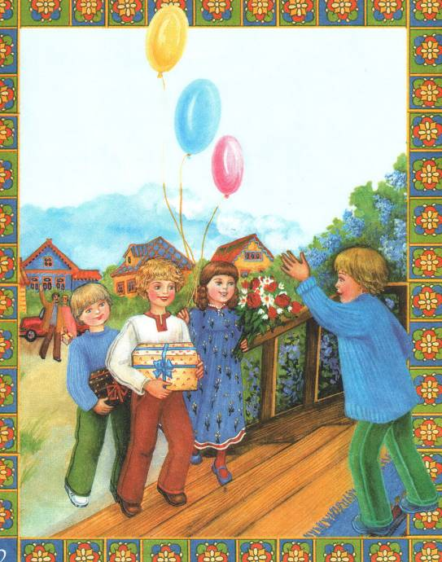

Тема 4. «Об именинах».

- Что такое именины, чем отличаются от дня рождения?
1 | Познавательная задача | Дать детям знание о том, что православного ребенка принято называть в честь какого-то святого человека. Рассказать детям о православных традициях празднования именин.
2 | Проблемные вопросы | Как вы думаете почему меня назвали Анна? Почему девочек и мальчиков не называют Дружок? Жучка? Зорька? А Владимир, Михаил, Ольга, Елена?
3 | Наглядный материал | 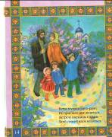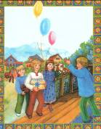
4 | Художественное слово | Е.Богушева  Много дней святых и славных у людей, у православных:  Пасха, Троица, Крещенье, Рождесгво, Преображенье  Столько праздников не счесть, но один особый есть.  В этот день, как в день рожденья, принимают поздравленья.  Есть у каждого святой. Ну; а завтра - праздник мой.  Жду я завтрашнего дня Именины у меня!  3дравствуйте! Меня зовут Илья. 3автра у меня большой праздник. Мама говорит, что этот день такой же важный, как и день моего рождения. Завтра у меня именины!  Встал я утром рано-рано, не пристало мне лениться  Встречу именины в храме- всей семьею помолиться.  В день своих именин особенно чувствуешь, как любят тебя родные и близкие! Накрыт праздничный стол, дом наполнен радостью, все тебя поздравляют и конечно дарят подарки. Я потом обязательно молюсь за тех, кто мне что-нибудь подарил.
5 | Задание для самостоятельной поисковой деятельности | Узнать когда ваши именины.

Подпрограмма«Осанна Руси Православной!»
Тема «Основы Православия», Старшая группа 5-6 лет.

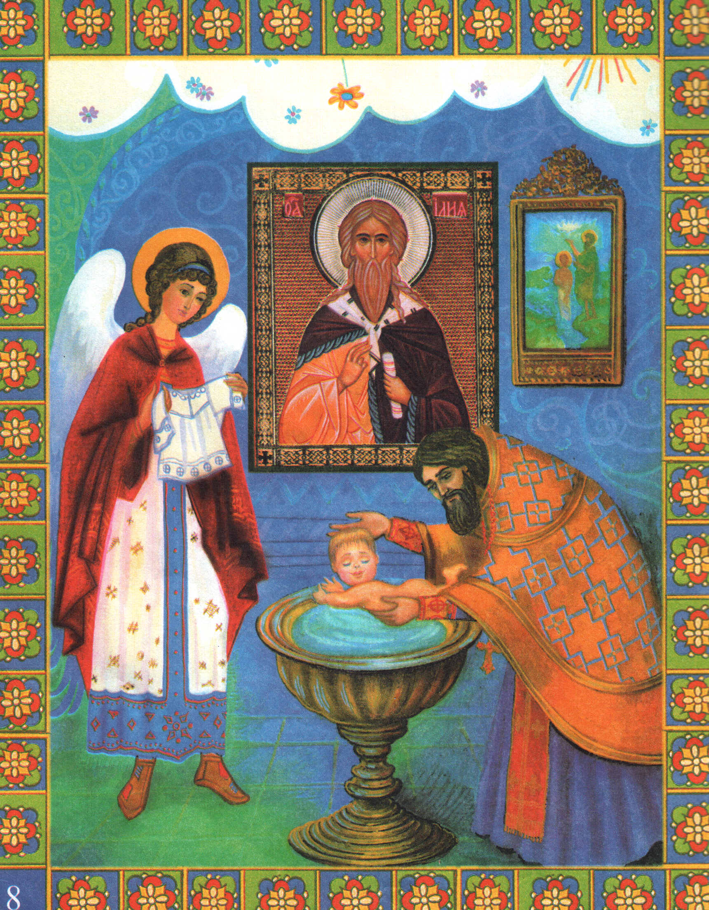
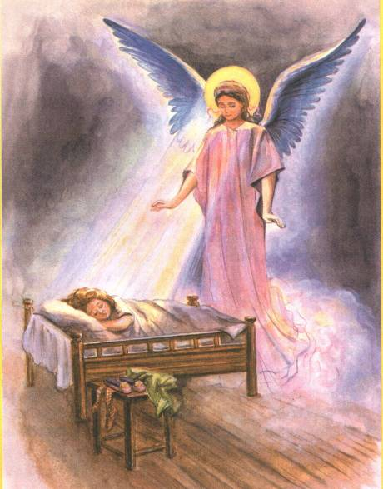

Тема 5. «Зачем мы крестились?
Как это было?».

5. Зачем мы крестились? Как это было?

1 | Познавательная задача | Дать понятие о том, что все православные люди проходят обряд крещения.
2 | Проблемные вопросы | У многих из вас есть крестные. А почему их так называют?
3 | Наглядный материал
4 | Художественное слово | Елена Богушева  Вот наш храм. И в храме этом в тихий полдень жарким летом  Мама с папой обвенчались, говорят, что волновались.  Шаг ответственный – семья. Время шло – родился я  Я вовсе не боялся, когда отец Кирилл  Меня в святую воду три раза опустил  Крестильный крест, рубашечку надел он на меня,  Еще сказал «Крещается Раб Божий Илия»  С тех пор я – православный, и чтоб я в вере рос  Мне Ангела-хранителя послал с небес Христос…  Очень я родней богат: мать с отцом, сестра и брат.  Но к тому же у меня есть особая родня:  добрые взрослые – мама с папой крестные.  Крестный мой меня крестил, принял от купели  В храм к Причастью приносил каждую неделю.
5 | Задание для самостоятельной поисковой деятельности | Написать рассказ на тему: Как я крестился? Кто у меня крестные?

Подпрограмма«Осанна Руси Православной!»
Тема «Основы Православия», Старшая группа 5-6 лет.

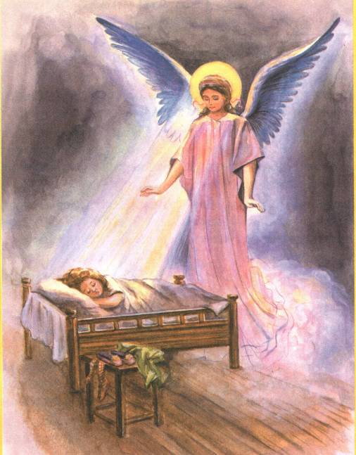

Тема 6. «Об ангелах».

6. Об ангелах
1 | Познавательная задача | Сформировать понятие о том, что ангелы (вестники)– это творение Божие, они исполняют Его волю
2 | Проблемные вопросы | Часто ли Бог сам является людям? Почему? Кто чаще всего является людям, исполняя Божью Волю?
3 | Наглядный материал | 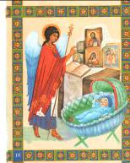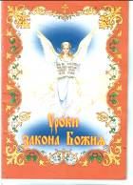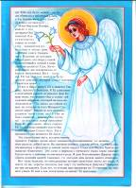
4 | Художественное слово | Елена Екимова. Ангел.  У тебя есть Ангел Божий светлый, верный, лучший друг.  Он всегда придёт на помощь, Если что случится вдруг.  Ангел рядышком с тобою и невидимо хранит,  А когда ты непослушен, он расстроен и грустит.  От упрямых и врунишек Ангел может отойти,  А тебе такого друга В целом мире не найти.  Елена Богушева.  В тот же час, как я крестился - надо мною он склонился.  Сам Господь его послал, чтоб меня он охранял.  Рос я крепким и довольным, зубки резались не больно,  Потому, что был храним добрым ангелом моим.  Днем и ночью он трудился, я ж крепчал день ото дня  Вырос я и смог молиться: «Ангел мой, храни меня!»  П. Вяземский Ангелу Хранителю.  Научи меня молиться, Добрый Ангел, научи:  Уст твоих благоуханьем Чувства чёрствые смягчи!  Да во глубь души проникнут Солнца вечного лучи,  Да в груди моей забьются Благодатных слёз ключи!  А. Чарская  Ночь... Тишина... У киота Тихо лампада сияет...  Светлый и радостный кто-то Детский покой охраняет.  Очи, как звезды, мерцая, Дивною блещут красою,  Кудри, до плеч ниспадая, Темною вьются волною.  Он из надзвездного мира В мир поднебесный явился,  Рея в пространстве эфира, К детской постельке спустился.  Вея крылом белоснежным В милые сонные глазки,  Голосом тихим и нежным Шепчет он дивные сказки...  О святых ангелах. З.Зинченко  Вначале, когда ещё не было ни мира, ни человека, Бог сотворил ангелов. "Ангелы - существа живые, разумные, бесплотные, способные к песнопению, бессмертные" (св. Афанасий Великий). Бог одарил их более высокими силами и способностями, чем человека. Ум их совершеннее нашего. Они всегда радостно исполняют волю Божию, они безгрешны, Т.е. так привыкли делать добро, что грешить не могут. Бог сотворил их бесчисленное множество. Ангелы различаются между собою по степени совершенства и по роду своего служения. Всего ангельских чинов девять: Серафимы, Херувимы, Престолы, Господства, Силы, Власти, Начала, Архангелы, Ангелы.  Много раз Ангелы являлись в образе прекрасных юношей в белоснежных, блестящих одеяниях, препоясанных золотыми поясами. Бог посылает их к людям, чтобы через них возвестить Свою волю. Само слово "ангел" означает "вестник". Каждому христианину Бог даёт при крещении Ангела хранителя, который невидимо охраняет человека на протяжении всей его земной жизни от бед и напастей, предостерегает от грехов, оберегает в страшный час смерти, не оставляет и после смерти. Ангелы изображаются в виде красивых юношей в знак их духовной красоты и крылатыми - в знак их пребывания в Царствии Небесном.
5 | Задание для самостоятельной поисковой деятельности | Напишите случаи, которые вам известны о помощи ангелов людям и нарисуйте своего ангела-хранителя.

Подпрограмма«Осанна Руси Православной!»
Тема «Основы Православия», Старшая группа 5-6 лет.

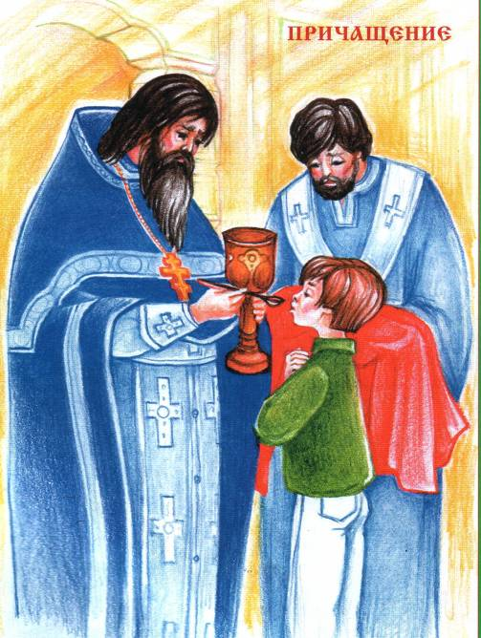

Тема 7. «Мой храм. Причащение».

7.Мой храм. Причащение.
1 | Познавательная задача | Дать представление о об одном из семи православных таинств – причастии. Рассказать об устройстве храма, поведении в нем.
2 | Проблемные вопросы | Были ли вы когда-нибудь в храме, как вы себя там чувствовали?
3 | Наглядный материал | 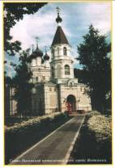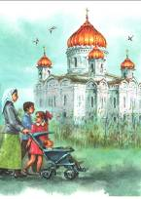
4 | Художественное слово | Елена Екимова. Храм  Храм любимый рисовал Саша целый вечер,  Крест святой и аналой, у иконок свечи.  Ходит Саша в Божий храм с мамой в воскресенье,  Мама говорит всегда: «Людям там спасенье».  Хочет Саша привести в храм дружка Серёжу,  Чтобы милостивый Бог Спас Сережу тоже.  Елена Екимова. Чаша  Видел в храме ты не раз, как выносят Чашу,  Кровь и Тело в ней Христа и спасенье наше.  И подводят к ней детей, чтобы причастились,  В Божьем Таинстве Святом Души освятились.  И хоть многое пока в храме непонятно,  Находиться там всегда радостно, приятно.  Елена Богушева.  На груди скрещу я руки перед Чашею Святой  И склонюсь в земном поклоне – я умею, я большой.  В этой Чаше –Жизни Сладость и грехов прощение,  Даровал Христос нам радость – Святое причащение.  «Причащается раб Божий», - громко я скажу «Илья»,-  Я теперь причастник тоже, как и вся моя семья.  Именинник и причастник – вот какой чудесный праздник.  Вот и наступил самый важный миг: батюшка вынес из алтаря Чашу с Христовыми Дарами! Я поклонился Дарам до земли, затем скрестил руки на груди и приступил к Причастию. Мне было так радостно и хорошо.  З.Зинченко  Храм - это дом, посвящённый Богу, Храм - это общей молитвы зов.  Храм - это свечи, кресты, иконы... Храм - это светлая песнь веков.  З.Зинченко О Храме  Храм есть особый дом, посвящённый Богу, в котором совершаются Богослужения. В храме пребывает особая благодать или милость Божия, которая подаётся нам через совершающих Богослужение - священников.  Наружный вид храма отличается от обыкновенного здания тем, что над храмом возвышается купол, изображающий Небо. Купол заканчивается вверху главою, на которой ставится крест во славу главы Церкви - Иисуса Христа. Над входом в храм обычно строится колокольня, т. е. башня, на которой висят колокола. Православные храмы часто строились в форме корабля: мир - бурное житейское море, храм - корабль, в котором можно это море переплыть. Много у нас храмов в форме креста - основания нашего спасения; встречаются и в форме круга - символа вечности.  Давай войдём в храм тихо и благоговейно, как если бы мы входили в дом к великому царю. Ведь храм - это уголок Неба на земле, это дом Царя Небесного. При входе не забудь трижды осенить себя крестным знамением с поклонами.  В храме всё устроено так, чтобы помогать людям молиться, пробуждать духовные, возвышенные чувства. На стенах ты увидишь много икон, на которых изображаются Иисус Христос, Божия Матерь, Ангелы, православные святые. Посреди храма стоит аналой - переносной высокий столик с красивым покрывалом. На нём в день большого праздника находится соответствующая икона, а в простой день - икона храма.  Главная часть храма - алтарь (высокий жертвенник). Это Святая Святых храма. Перед алтарём - иконостас - символ Неба. Двери в центре иконостаса называются царскими вратами. Верх иконостаса увенчан Крестом, знаменующим соединение всех христиан со Христом и между собою.
5 | Задание для самостоятельной поисковой деятельности | Почему так сказано: «Кому Церковь не Мать, тому Бог не Отец?»  Нарисуйте свой храм.

Подпрограмма«Осанна Руси Православной!»
Тема «Основы Православия», Старшая группа 5-6 лет.

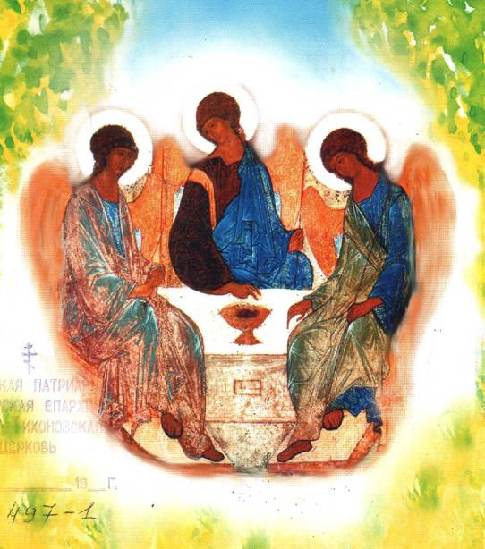

Тема 8. «Икона-окошечко в другой мир. Святая Троица».
Икона – окошечко в другой мир. Святая Троица
1 | Познавательная задача | Дать понятие об образе, о том, что икона не Сам Бог или угодник Божий, а лишь изображение Бога или угодника Его. Рассказать о том, что Бог един, но в трех лицах.
2 | Проблемные вопросы | Как вы думаете, почему икону называют окошечком в другой мир?
3 | Наглядный материал | 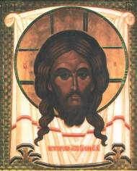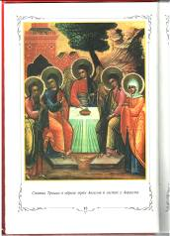
4 | Художественное слово | Елена Богушева.  Тороплюсь к началу службы, задержаться не хочу.  И Часы послушать нужно и успеть зажечь свечу.  Храм – в огнях: лампады, свечи, всюду отсвет золотой  Стройно льется пень е певчих, дым от ладана седой.  А с икон глядят святые, лики лаской светятся.  Я забыл дела пустые, чтобы с Богом встретиться…  Мы сегодня в Божьем храме свечи ставили святым,  И стояли долго-долго под сияньем золотым  А иконы, словно окна  Открывались в мир иной  Для того, чтоб я поверил, что Господь всегда со мной.  Елена Екимова. Икона  Мальчик маленький стоял у святой иконы,  И, как солнышко, сиял, Светом озарённый.  Матерь Божия его нежно утешала,  Потому что про него Всё на свете знала.  Беды все свои забыл маленький Алёша.  И весь мир, казалось, был добрым и хорошим.  З.Зинченко. О святых иконах.  В храмах и в домах верующих людей находятся святые иконы, перед которыми они молятся. Иконою или образом называется изображение Бога, Божией Матери, Ангелов или святых угодников. Изображение это непременно освящается в храме свящeнником. Через это освящение иконе сообщается благодать Святого Духа. Бывают иконы чудотворные, в которых благодать Божия являет чудеса, например, исцеляет больных.  Сам Спаситель дал нам Своё изображение. Умывшись, Он отёр пречистый лик Свой полотенцем и чудесно изобразился на этом полотенце для больного князя Авгаря. Когда больной князь помолился перед этим Нерукотворным изображением (образом) Спасителя, то исцелился от болезни своей. Вот какое древнее происхождение имеет Нерукотворный образ Спасителя, перед которым мы молимся в наших православных храмах. Молясь перед иконою, ты должен помнить, что икона не Сам Бог или угодник Божий, а лишь изображение Бога или угодника Его. Поэтому не иконе мы молимся, а Богу или святому, который на ней изображён. Святая икона это окошечко в другой мир, в неведомый, светлый, через это окошечко легче увидеть получить благодать Божию.  Святая икона есть то же, что священная книга: только в священной книге мы благоговейно читаем Божии слова, а на святой иконе благоговейно созерцаем святые лики, которые, как и Божие слово, обращены к нашему сердцу и разуму. Вокруг головы Спасителя, Божией Матери, святых угодников и угодниц Божиих на иконах и картинах изображается сияние или светлый кружок, который называется нимбом. Нимб есть изображение сияния света и славы Божией.  З.Зинченко. ВЕЛИКАЯ ТАЙНА  Великую тайну, которую открыл нам Бог о Себе, ТАЙНУ Святой Троицы, наш слабый ум не может понять.  Однажды блаженный Августин, занимаясь сочинением о Святой Троице, утомившись, вышел для прогулки на морской берег. На берегу он увидел мальчика необыкновенной красоты, который серебряной ложечкой черпал воду из моря и выливал её в маленькую ямку. Учёный муж удивился этому странному занятию и спросил его, что он делает. "Хочу вычерпать море и вместить его в эту ямку," ответил тот. "Да это невозможно!"сказал Августин. "Конечно, невозможно,"- ответил мальчик "Но скорее я вычерпаю ложкой море и вмещу его в эту ямку, чем ты своим умом проникнешь в неведомую тайну Святой Троицы и вместишь её в своё сочинение". Сказав это, мальчик тут же сделался невидим (это был Ангел).  Святой Кирилл, учитель славян, старался так объяснить тайну Пресвятой Троицы: "Видите на небе круг блестящий (солнце), и от него рождается свет и исходит тепло? Бог Отец, как солнечный круг, без начала и конца. От Него вечно рождается Сын Божий, как от солнца - свет; и как от солнца вместе со светлыми лучами идёт и тепло, исходит Дух Святой. Каждый различает отдельно и круг солнечный, и свет, и тепло. Но это не три солнца, а одно солнце на небе. Так и Святая Троица: три в ней Лица, а Бог единый и нераздельный".  Все три Лица имеют одинаковое Божеское достоинство, нет между ними ни старшего, ни младшего. Различаются Они только тем, что Бог Отец ни от кого не рождается и не исходит, Сын Божий рождается от Бога Отца, а Дух Святой исходит от Бога Отца. Все три Лица Пресвятой Троицы - Отец, Сын и Святой Дух - вечно пребывают друг с другом в непрерывной любви и составляют одно Существо. Бог есть всесовершеннейшая Любовь. В Священном Писании - в той части, которая называется "Ветхий Завет", рассказано, как много тысяч лет назад Бог явился праведному Аврааму в образе трёх странников - Ангелов - и как Авраам принял Гостей и угощал Их(см. Быт. 18, 1 - 8). С тех пор в церквах стали изображать Святую Троицу в образе трёх Ангелов в гостях у Авраама
5 | Задание для самостоятельной поисковой деятельности | Узнайте, иконы каких святых есть у вас дома.

Подпрограмма«Осанна Руси Православной!»
Тема «Основы Православия», Старшая группа 5-6 лет.

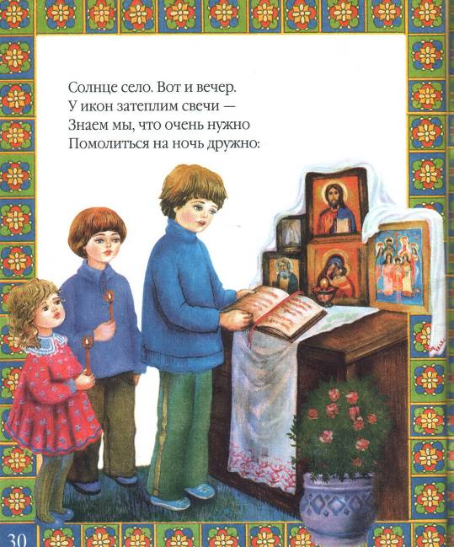

Тема 9. «Молитва и свеча».
9. Молитва и свеча.
1 | Познавательная задача | Дать понятие о том, что молитва-это разговор с Богом, а свеча- малая жертва Богу.
2 | Проблемные вопросы | Почему так говорят: «Говори с другими поменьше, а с Богом побольше», «От приветливых слов язык не усохнет», «В умной беседе – ума набираться, в глупой свой растерять», «Духовная беседа не хуже обеда»
3 | Художественное слово | Елена Екимова. Молитва.  Мама молится, вздыхает, пред иконою стоит:  - Что-то с сыном происходит: непослушен и дерзит.  Помоги ему Ты, Боже, Чтоб он в жизни не грешил,  Вырос добрым и хорошим и со всеми в мире жил.  Мамину молитву к Богу сын средь ночи услыхал,  Вёл себя я очень плохо, Маме тихо он сказал.  Елена Екимова. Свеча.  Капал воск с янтарной свечки, Что стояла у иконы,  Тихо плакало сердечко у расстроенной Алёны.  Был в печали Ангел Божий, за неё переживая,  Но он знал: Господь поможет и молился, ожидая.  И как только догорела Эта маленькая свечка,  Боль куда-то улетела, стало радостным сердечко.  Елена Богушева.  Попросить грехов прощенье, и в невзгодах утешенье  Чтоб родные не болели, чтоб росли мы и умнели  Славим Тя, мы скажем Богу: «Без него – не до порога».  Наша мама говорит: «Бог спасает и хранит,  Бог нас любит и прощает и с небес благословляет».  Мы ему помолимся, до земли поклонимся.  Так заведено у нас в семье, что мы с сестрой и братом каждый день молимся Богу, святым угодникам, Ангелу-хранителю и своему святому. Мы просим их не оставлять нас, и укрепить в православной вере.Мам и папа тоже молятся о нас, а мы о них. Как хорошо быть христианином!  Борис Ганаго. Воин Христов.  Коля считал, что Баба-яга только в сказках бывает. Вообще-то он был мальчик верующий и мама научила его молиться, только зачем он не знал.  Однажды они зашли с мамой в магазин. Вдруг раздался шум и показалась какая-то ужасная старуха: аж трясется от неведомой злобы, на любого кинуться готова. Кассирша посоветовала: -Малыша поберегите, она и на детей бросается, поцарапать может. Мам кинулась к сыну: -Молись, Коленька  А старуха уже к ним приближается, испугался мальчик, хотел за маму спрятаться, а та ему: -Молись, сынок. И только малыш вспомнил святые слова, как старуху как старуха убежала, как ошпаренная. Вот, как нам может помочь молитва.  Борис Ганаго. Огонек Веры.  Бабушка научила Леночку молиться, когда внучка была совсем маленькая. Показывала на горящую свечку и говорила.  -Вот ты встань пряменько, зажги свечки огонечек и скажи: Господи, помилуй! Господи помоги… Шли годы Лена повзрослела, вышла замуж и родила сыночка. Когда началась война, муж ушел на фронт и пришлось ей одной управляться с маленьким Ваней. Однажды понадобилось ей сходить на рынок за продуктами. Лена завернула малыша в одеяло, поручила домашнему псу его охранять, перекрестила и произнесла обычное:  -Господи спаси и сохрани. Пока Леночка делала покупки началась бомбежка, боба попала даже в хлебный магазин, все люди спрятались в подвалы, только Лена побежала в дом, где лежал ее малыш. Издалека она увидела, что все окна выбиты взрывной волной.  -Господи, спаси Ванечку, Господи, сохрани! – кричала мать.  Торопливо открыв двери Лена увидела, что на кровати лежит огромный осколок от бомбы. Но где же ее сынок? В дальнем углу на полу лежал завернутый в одеяло мальчик, а лохматый пес закрывал его собой. Лена бросилась целовать их, а потом упала на колени и от всего сердца прошептала. - Слава Тебе Господи, слава Тебе!  Борис Ганаго. Разве не чудо?  Каталась детвора на санках. Съезжая с горки, малышка Нина упала, сильно ударилась и потеряла сознание. Врачи сказали: сотрясение мозга. Если девочка и выживет, это будет уже не та Нина. Она даже разговаривать больше не сможет… Медицина тут бессильна. Что делать? Заведующая садиком, в котором все это произошло, бросилась к священнику и тот благословил общую молитву. – детей Бог обязательно услышит! Только все собрались и стали молить Господа, как раздался звонок из больницы: Ниночка пришла в себя и скоро будет совсем здорова! Весть об этом событии быстро разнеслась, нагрянули журналисты. Стали шуметь в газетах и по радио: чудо, чудо! Все кончилось тем, что садик этот закрыли, чтоб чудес не было…  О Молитве. Ф.И.Цветков  - Почему мы должны молиться Богу? - Все, что мы имеем: ум, здоровье, жизнь и все нужное для жизни, - все это мы получаем от Бога, а своего у нас ничего нет. Мы, люди - Его дети, а Он - Отец наш небесный.  - Что такое молитва? - Когда человек молится, то он как бы беседует или разговаривает с Богом, говорит Ему о своих нуждах, печалях, просит помощи, прощения грехов или благодарит и прославляет Бога за милости. Коротко можно сказать так: молитва - это обращение человека к Богу умом и сердцем; беседа или разговор нашей души с Богом.  - Как надо молиться? - Когда станешь на молитву, то позаботься о том, чтобы на душе твоей было тихо и спокойно. Если кто тебя обидел, тех людей прости не сердись на них. Становясь на молитву, вспомни, что Бог принимает нашу молитву только тогда, когда мы молимся со смирением и усердием.  Кому еще можно молиться? - Кроме Бога надо молиться Божией Матери, Ангелу Хранителю и святым угодникам Божьим
5 | Задание для самостоятельной поисковой деятельности | Выучить Иисусову молитву.

Тема 12. «День Святой Троицы. День рождения Христианской Церкви».

12. День Святой Троицы
1 | Познавательная задача | Рассказать об истории возникновения и традициях празднования Троицы
2 | Проблемные вопросы | Троица – на какие слова похоже это слово?
3 | Художественное слово | З.Зинченко. ДЕНЬ СВЯТОЙ ТРОИЦЫ  Православная Церковь особо отмечает день Святой Троицы, или сошествие Святого Духа на апостолов. Название дня Святой Троицы объясняется тем, что с сошествием Святого Духа на апостолов проявилась Третья Ипостась(Лицо) Пресвятой Троицы. Ещё этот день называется Пятидесятницей, т. к. приходится на 50-й день после Воскресения Христова. Вот что произошло в тот памятный день: Божия Матерь вместе с апостолами находилась в Иерусалиме, ожидая обещанного сошествия Святого Духа. Был девятый час утра. И внезапно сделался шум с неба, как бы от несущегося сильного ветра, и наполнил весь дом, где они находились; и явились им разделяющиеся языки, как бы огненные, и почили по одному на каждом из них (Деян. 2:2 -3). И все исполнились Духа Святого и начали славить Бога на разных языках, которых прежде не знали, и разошлись по разным странам проповедовать Царствие Божие. Так было положено основание Церкви Христовой. В день Святой Троицы, ещё с давних времён, христиане украшали храмы и свои дома свежими зелеными ветками деревьев, и сами стояли в храме с цветами. Дух Святой даёт жизнь всему, и свежая зелень и цветы, украшающие землю, напоминают нам о милости Божией и о действии Святого Духа во всём творении Божьем. В сей день Церковь особенно призывает верующих поклоняться Триединому Богу - Отцу, Сыну и Святому Духу.  ДЕНЬ РОЖДЕНИЯ ХРИСТИАНСКОЙ ЦЕРКВИ.(ж.Подарок детям)  Наступил пятидесятый день после Воскресения Господа Иисуса Христа. Весть о чуде уже разнеслась среди многих и многих людей, которым Иисус когда-то помог советом, исцелил от тяжкой болезни, оживил из мертвых... Но как много еще людей, не знающих этой спасительной новости!  - переживали апостолы, ученицы Христовы и Сама Пресвятая Богородица. - «Десять дней назад наш Воскресший Господь вознесся на небо, пообещав послать нам Духа Святого, чтобы мы смогли рассказать об этом всем народам земли от края и до края! Что-то будет?!»  каждый день обменивались они друг с другом своими радостными переживаниями.  Так было и этим ранним утром, когда огромный Иерусалим уже шумел и гудел на все голоса - ведь наступил большой праздник в честь того дня, когда многие сотни лет назад даровал Господь Моисею Свои десять заповедей. Этот праздник назывался Пятидесятницей и очень был почитаем иудеями. Вот и теперь они съехались сюда изо всех ближних и дальних городов, из далеких стран, чтобы прийти в храм Божий. Собрались вместе в этот день и все апостолы, многие ученики Христовы и верующие. Собрались в одном большом доме, чтобы помолиться. Шел девятый час утра. И вдруг. . . Сделался шум с неба, как будто подул очень сильный ветер и этот шум наполнил весь дом, всю горницу, где находились первые христиане. В этот момент в воздухе появились как будто огненные языки пламени. Это видели все собравшиеся. Таинственные огненные языки остановились по одному на каждом из апостолов. «Вот он, настал обещанный долгожданный день!» - поняли они. В этот миг все они исполнились Духа Святого.  Как это? - спросите вы. - Сразу, как только это произошло, апостолы стали славить Бога на разных языках, которых прежде и не знали. Да и откуда было им знать иностранные языки, ведь многие из них и в школе-то не учились, а были простыми рыбаками! И тут вдруг такое чудо! Так и случилось, как обещал Господь - Дух Божий сошел на апостолов и виде огненных языков в знак того, что Сам Бог дает апостолам способность и силу говорить на других языках, чтобы проповедовать Евангелие всем народам. Вот о чем говорил Он! Вот что было необходимо апостолам, уже утвердившимся в вере, но не знавшим ни языков, ни обычаев других народов. Всю жизнь они прожили на своей малой родине, Не грамотные - куда бы ни пошли они в дальние страны, никто бы там и не понял о чем они говорят! А теперь они смело могут выполнить то, О чем говорил им Господь. дух Святой дал апостолам не только возможность говорить на иных языках. Он дал и силу духовную - крепость духа в совершении этого подвига. Он сошел в виде огня в знак того, что очищает, освящает и согревает души верующих.  Но что в это время происходило в Иерусалиме дальше? Оказывается этот сильный таинственный шум слышали и не только в доме апостолов. Услыхали его и собравшиеся в столице по случаю праздника пятидесятницы многочисленные иудеи. Огромная толпа народа, услышав шум и не зная его причины, собралась около дома, где были ученики Христовы.  - Что происходит? - говорили одни. - Они, кажется, все из Галилейской области, почему же каждый из нас слышит свой родной язык? изумлялись другие.  - Как они могут говорить нашими языками о великих делах Божьих, когда не учились этим языкам? - добавляли третьи. Изумлялись все и недоумевали, не понимая, что это значит. А некоторые стали насмехаться и говорили:  - Они напились сладкого вина, вот и бормочут!  Тогда апостол Петр встал и вместе с одиннадцатью своими товарища и сказал свою первую проповедь. «Вовсе мы не пьяны в такую рань. На нас сошел дух Святой, поэтому-то вы и слышите каждый свой язык В наших словах! Еще древний пророк говорил, что так произойдет. Сам Господь Иисус Христос обещал нам, возносясь на небо, чему мы были свидетелями, что пошлет нам Духа Святого для совершения проповеди, вот мы и проповедуем. Твердо знай, народ израильский, что Тот Иисус, Которого вы распяли - Он наш Спаситель!» - так закончил Петр свою проповедь. Но она настолько сильно подействовала на слушавших его иудеев, что многие поверили его словам и признали Христа своим Богом и Спасителем.  - Что же нам делать? -спросили они апостолов.  - Чтобы быть со Христом, нужно креститься и исправить свою жизнь, - был ответ. Тогда поверившие во Христа стали охотно креститься и в тот день их оказалось около трех тысяч человек! Вот так начала строиться на земле Церковь Христова - от нескольких человек до трех тысяч в один день, благодаря помощи Божией апостолам! Так мало-помалу набирала она силу - сначала в одном городе Иерусалиме, а теперь и по всей земле! Со дня сошествия Святого Духа Церковь стала быстро распространяться, число учеников апостолов, которые вскоре стали называться христианами (т.е. последователями Христа), день ото дня увеличивалось. Святые апостолы научались Святым Духом, что говорить вовремя проповеди и смело несли спасительную весть о Воскресении Христовом повсюду, куда только не приходили. Господь помогал им великими чудесами, которых было и не сосчитать - они стали исцелять больных во имя Иисуса Христа, как когда-то делал это Господь. Толпы народа собирались возле апостолов кто с надеждой на исцеление, кто услышать проповедь и креститься. Вскоре Церковь настолько увеличилась, что одни апостолы уже не успевали совершать крещения и поэтому стали избирать себе помощников - епископов, священников и диаконов, которые помогали им проповедовать и совершать таинства церковные.  В таком виде, только распространившуюся по всей земле, мы и знаем нашу Святую Православную Церковь. А что же произошло со Святым Духом, который сошел на апостолов? А он никуда не исчез! И сегодня то чудесное действие Святого Духа, который когда-то явно проявил себя в день Пятидесятницы в виде огненных языков, теперь уже невидимо подается верующим через преемников апостолов - епископов и священников - во время церковных таинств.  . . .Вот такой был чудесный день - день рождения нашей Святой Православной Церкви, день Пятидесятницы. А почему же он называется еще и днем Святой Троицы? - спросит наш любознательный читатель. Да потому, что в этот день людям окончательно открылось действие всех Лиц Пресвятой Троицы - нашего Господа и Творца. Люди научились поклоняться и прославлять три Лица Единого Бога: Отца, Сына и Святого Духа: Отец послал Свой Святой Божественный дух апостолам по просьбе Своего воплотившегося Божественного Сына - Иисуса Христа - после Его Воскресения и Вознесения на небо к Отцу.
6 | Задание для самостоятельной поисковой деятельности | Сходите в церковь и посмотрите, как она украшена к празднику, расскажите, как вы украсили свой дом к празднику.

«Открывая истины…»
Факультативный курс. Первый год обучения.
Тема «Духовное в реальном мире.»
1. Сотворение невидимого мира
Художественное слово, иллюстрации | 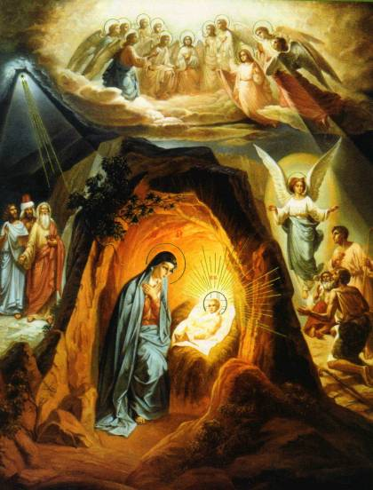  Всё, что мы видим: небо, солнце, луну, звёзды, облака, землю, на которой мы живём, воздух, которым мы дышим – и всё, что на земле: траву, деревья, горы, реки, моря, рыб, птиц, зверей насекомых, наконец, людей – всё это сотворил Бог.  Мир есть творение Божие.  В начале Бог из ничего сотворил небо, то есть духовный, невидимый мир. Или мир ангелов. Он также может быть внешним по отношению к человеку (мир невидимых существ, духов добрых или злых), но духовный мир человек имеет и внутри себя. Он связан с верой в Бога, получением знаний о Боге, служением Ему.  Для верующих людей духовный мир составляет важную часть их жизни. Внутренний мир определяет поступки, образ жизни, мысли, убеждения, направляет стремления человека к созиданию, творчеству. Внутренний мир накладывает отпечаток не только на всю жизнь человека, но и на внешний облик: отражается на лице, определяет выбор одежды, увлечений и т.д..  Даже восприятие внешнего мира зависит от внутреннего, личного, собственного мира. Каждую минуту человек о чём-то думает, что-то чувствует, например, радуется и думает, как поделиться своей радостью с другими.  Внутри человека рождается какой-нибудь замечательный замысел, который он воплощает, создавая книгу, картину, песню, помогая маме, навещая больных.  Иногда бывает так, что люди не замечают хорошее, красивое, а видят только дурное вокруг, неверно истолковывают слова, поступки других, смотрят подозрительно на всё, забывая, что Бог создал мир в любви.  «Бог есть любовь» (1 Ин. 4,8). Жизнь в любви есть великая радость, высшее блаженство.  И Бог захотел, чтобы и другие существа получили эту радость. Для этого Он создал мир: мир ангелов, а потом наш земной мир.

«Открывая истины…»
Факультативный курс. Первый год обучения.
Тема «Духовное в реальном мире».
2. Сотворение видимого мира
Художественное слово, иллюстрации | 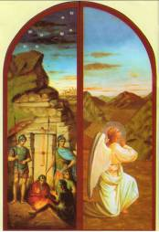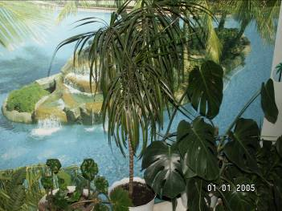  После сотворения неба – невидимого ангельского мира, Бог сотворил из ничего, одним Своим Словом, землю, то есть материю. Сначала она не имела ничего определенного, не была устроена (как туман или вода) и покрыта тьмой, и Дух Божий пребывал над ней, давая ей живоносную силу.  Бог мог бы создать мир в одно мгновение, но так как Он с самого начала хотел, чтобы этот мир жил и развивался постепенно, то и создал его не сразу, а в продолжение нескольких периодов, которые называются «днями». Но эти «дни» творения не были нашими обыкновенными днями, в 24 часа. Ведь наш день зависит от солнца, а в первые три дня творения не было солнца, значит, не могло быть привычных нам дней – суток.  «У Господа один день, как тысяча лет и тысяча лет, как один день» (2 Петр. 3,8; Пс. 89,5).  И сказал Бог: «Да будет свет!» И стал свет. И назвал Бог свет днём, а тьму ночью.  И был вечер, и было утро. Это первый «день" мира.  Во второй «день» Бог создал твердь – то необъятное пространство, которое простирается над нами и окружает землю, то есть видимое нами небо. «И отделил Бог воду, которая под твердью, от воды, которая над твердью.» (Быт. 1,6-10).  В третий «день» Бог собрал воду, которая под небом в одно место и образовалась суша. Появились земля и моря. И повелел земле произрастить зелень, траву и деревья разных пород, чтобы сеяли они семя и приносили плод.  В четвертый «день», по повелению Божию, засияли над нашей землёй светила небесные: солнце, луна и звёзды. С тех пор стали определяться промежутки времени – наши дни, месяцы, годы.  В пятый «день», по слову Божию, вода произвела душу живую. Появились насекомые, слизняки, пресмыкающиеся и рыбы, а над землёй полетели птицы.  В шестой «день» сотворения мира, по слову Божию, земля произвела душу живую, и появились на земле животные, то есть скоты, гады и звери, и, наконец, сотворил Бог человека – мужчину и женщину, по образу и подобию Своему, то есть по духу похожими на Себя. И назвал их именами Адамом и Евой.  Закончив сотворением человека создание всего видимого мира, Бог увидел, что всё, что Он создал – весьма хорошо.  Седьмой «день» - день покоя. Бог почил от всех дел Своих, которые он творил, и создал, и заповедал, чтобы и люди покоились от дел своих и посвящали его на служение Богу и ближним.

«Открывая истины…»
Факультативный курс. Первый год обучения.
Тема «Духовное в реальном мире.»
3. О святых ангелах
Художественное слово, иллюстрации | 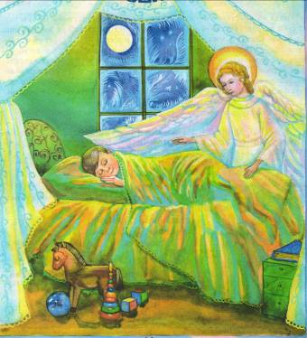  Голос Ангела  Не спеши, постой, голубчик,  Не беги во двор играть.  Слышишь: кто-то тебя учит  Все игрушки подобрать,  Вымыть чашку из-под сока  И цветы полить скорей,  Поснимать машинки с окон,  Пластилин содрать с дверей,  Стул накрыть красивым пледом,  С пианино пыль стереть...  Ну, теперь на всё на это  Любо-дорого смотреть!  Папа, мама, проходите,  Посидите, отдохните.  Может, суп вам подогреть?  Это совесть научила  Потрудиться малыша.  Мама сына похвалила,  Расцвела её душа.  Ангелы - это бестелесные и бессмертные духи, одарённые умом, волей и могуществом. Бог сотворил их бесчисленное множество. Они различаются между собой, у каждого из них - свой чин. Высшие из них называются серафимами, херувимами и архангелами.  Все ангелы были сотворены добрыми, чтобы они любили Бога и друг друга, поэтому они имели постоянную великую радость.  Но Бог не желал насильно заставить любить, поэтому Он предоставил ангелам свободно выбирать – желают ли они сами любить Его – жить в Боге, или нет.  Один высший ангел по имени Денница возгордился своим могуществом и силой, не захотел любить Бога и исполнять волю Божию, а захотел сам стать как Бог. Он стал всему противиться, клеветать на Бога, всё отрицать, и стал тёмным, злым духом – диаволом, сатаной. Слово «диавол», значит «клеветник», а слово «сатана» - «противник». Это злой дух соблазнил и увлёк за собой много других ангелов, которые также стали злыми духами или бесами.  Тогда выступил против сатаны один из высших ангелов Божиих архангел Михаил и сказал: «Кто равен Богу? Никто, как Бог!» И произошла на небе война: добрые ангелы выступили против злых. Не устоял сатана и вместе с бесами упал, как молния вниз – в преисподнюю, в ад – место вдали от Бога, где пребывают теперь злые духи и мучаются в своей злобе, видя бессилие перед Богом.  Они стараются хитростью и коварством соблазнить каждого человека, внушая ему ложные мысли и злые желания, чтобы погубить.  Так возникло зло в Божием творении.  А все оставшиеся верными Богу ангелы с тех пор в непрестанной любви и радости живут с Богом, исполняя всегда волю Божию. Они так утвердились в добре и любви Божией, что уже никогда не могут творить зла – не могут грешить, поэтому их называют святыми ангелами. Слово «ангел» означает по-русски «вестник».  Каждому христианину Бог даёт при крещении ангела-хранителя, который невидимо охраняет человека во всю его земную жизнь, не оставляя его душу и по смерти.

«Открывая истины…»
Факультативный курс. Первый год обучения.
Тема «Духовное в реальном мире.»
4. Человек-венец творенья. Образ Божий. Назначение человеческой жизни
Художественное слово, иллюстрации | 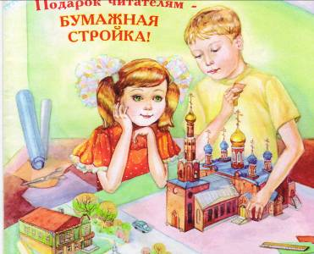  Человек – высшее творение Божие. Он имеет наиболее сложную физическую (телесную) природу и духовные особенности. Человеку Бог дал разум, бессмертную душу и свободную волю.  Родился человек... Он является продолжением человеческого рода. Жизнь человека, она как вода: она или роса на цветах, чистый родник, или грязная лужа; как солнце или гаснущий костер, который не светит и не греет. Русская народная мудрость гласит: «Как поживешь, так и проживешь», «Доброе дело на два века: на тот и на этот».  Чтобы стать настоящим человеком – добрым, честным, трудолюбивым – нужно каждый прожитый свой день анализировать: какие дела, поступки ты совершил, какие мысли, чувства тебя охватывали, проявил ли ты достаточно воли в борьбе с трудностями, соблазнами и ленью. Важно вспомнить и свое отношение к людям, к ближним, а также их отношение к тебе, понять, простить обидевших, непонимающих тебя. А на другой день непременно не повторять этих ошибок, проступков.  «Нужно иметь внимание к своей внутренней жизни, никого не осуждать».  «Нам не следует забывать, что высшее предназначение человека – творить волю Господню, украшать мир добрыми делами, «жить по сердцу», не вмешиваться в чужие дела и видеть в других все хорошее» (Амвросий Оптинский).

«Открывая истины...»
Факультативный курс. Первый год обучения.
Тема «Духовное в реальном мире.»
5. Грехопадение человека
Художественное слово, иллюстрации | Бог, сотворив первых людей - Адама и Еву, поселил их в прекрасном саду, который носит название  рай. Жизнь в раю была исполнена радости и блаженства. Здесь росли прекрасные деревья, плоды которых служили пищей Адаму и Еве. В раю обитало множество животных, но они не обижали друг друга и питались только растениями. Животные были послушны человеку.  Но главное, что делало Адама и Еву счастливыми, блаженными - то, что они находились в постоянном общении с Богом, могли видеть Его и говорить с Ним. Выше этой радости для людей ничего нет. Общение с Богом было возможно, потому что люди имели чистоту внутреннего мира - безукоризненную совесть, чистые сердце и ум.  Однако счастье первых людей было разрушено тем, что Адам и Ева ослушались Бога. Произошло это так.  Господь разрешил Адаму есть плоды от любых деревьев, кроме древа (дерева) познания добра и зла.  Это особенное древо находилось в райском саду. Господь предупредил: «Ибо в день, в который ты вкусишь от него, смертью умрешь». Но люди наделены свободной волей. И в этом случае у них тоже было право выбора: слушаться или не слушаться своего Создателя. Адам и Ева нарушили наказ Бога.  Диавол завидовал блаженству и славе первых людей. В образе змея искусителя он появился перед Евой и убедил ее, что вкусив плодов с древа познания добра и зла, люди станут как боги. Ева съела запретный плод и дала Адаму. Господь изгнал Адама и Еву, так как они нарушили Божьи заповеди, прекратилось их общение с Богом.  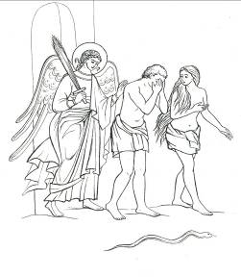

«Открывая истины…»
Факультативный курс. Первый год обучения.
Тема
«Духовное в реальном мире.»
6. Православная вера – путь ко спасению.
Художественное слово, иллюстрации | 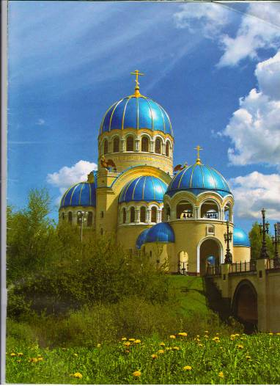  ***  Стой, как свечечка, ни службе,  Привыкай, что ты — свеча.  Ты, как свечка. Богу нужен,  Твоя вера горяча.  Пусть горит душа, как пламя,  Пламя ровное свечи,  А заплачешь над грехами —  Будут слезы горячи.  Слезы — вроде капли воска,  И прозрачны, и чисты.  Покатились тихо слёзка —  Стал немножко чище in.  Стой тихонько, стой в сторонке,  Про себя молитвы пой.  О тебе — живой иконке —  Ангел радуется твой.  В храме  Если есть детишки в храме — Это хорошо.  Вот и ты за ручку с мамой Нынче в храм пришёл.  Только храм — особый дом, Здесь Господь живёт.  Оттого так чинно в нём  Весь стоит народ.  Поклонись, перекрестись —  Всюду образа —  И тихонько помолись,  Здесь шуметь нельзя.  Может быть, ещё понять  Ты не смог всего,  Но коснулась благодать  Сердца твоего.  Все мы, люди, происходим от согрешивших Адама и Евы, и потому мы рождаемся в состоянии греха. Постоянно передаваясь из поколения в поколение, грех завладел всеми людьми и всех подчинил себе. Все люди, одни больше, другие меньше, все грешны. Грех же всегда удаляет от Бога и ведет к страданиям, болезням и вечной смерти. Поэтому все люди стали страдать и умирать. Сами люди, своими силами уже не могли победить зло, распространившееся в мире, и уничтожить смерть. Но Бог по милосердию Своему, помог людям в этом, послав на землю Своего Сына, Спасителя нашего, Иисуса Христа, который указал нам путь ко спасению.  Бог существует в трех лицах- Бог Отец, Бог Сын и Бог Дух Святой. Это не три Бога, а один Бог в трех лицах, Троица Единосущная и Нераздельная – в этом и состоит Великая тайна. Мы своим человеческим разумом до конца не можем это понять.  Спасение- очищение от греха, восстановление общения и жизни с Богом.  « Если хочешь все дела твои хорошо делать, то представляй себе, что Бог на тебя смотрит». (Филарет Митрополит Московский)  Путь спасения тернистый и извилистый, но христианин знает, что Царствие Божие нужно заслужить- трудом, молитвою и усердием оно берется, а лень, ложь, прихоти, злоречье – совсем не помощники. Они будут склонять человека к тому, чтобы нарушить Заповеди Божии.
«Открывая истины…»
Факультативный курс. Первый год обучения.
Тема
«Духовное в реальном мире.»
7. Заповеди Божии
Художественное слово, иллюстрации | 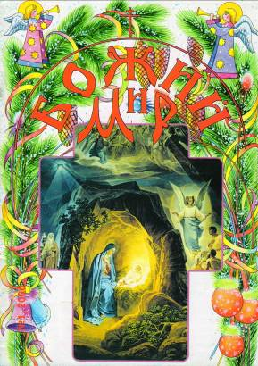  Мы — разные  На огромном белом свете  Очень разные есть дети:  Тихие и шумные,  Глупые и умные,  Есть худые, есть толстушки.  Молчуны и хохотушки.  Кто-то ростом невелик.  Кто-то слабый ученик.  У одних — большие ушки,  У других — кругом веснушки.  Кто-то рыж, а кто-то бел,  Кто-то в играх неумел.  Ни над кем нельзя смеяться.  Никого нельзя дразнить,  Нужно очень постараться,  Словно братьев, всех любить.  И тогда на белом свете  Так чудесно будет жить!  СПАСЕНИЕ ИЗ ОГНЯ  Давняя эта истори я. Произошла она в начале прошлого века накануне Рождества.  На хуторе, вдали от деревни, жила большая крестьянская семья. Папа ещё утром уехал на лошади в город. Мама и дети — мал мала меньше — собрались у домашнего очага. Мама готовилась к празднику. Дети слушали потрескивание поленьев в печке и меч  тали о подарках.  Быстро темнело. Домашние стали беспокоиться: папа обещал вернуться засветло, а его всё нет и нет. Зимой же всякое случается. Вон метель как разыгралась, да и волки в эту пору могут на человека напасть. И конечно, все боялись разбойника Мишки Петрова, который грабил, а иногда и убивал людей в окрестных лесах.  Напряжение нарастало. Маленькая Лиза не выдержала и спросила;  — Почему папы так долго нет? Что могла ответить мама? Уж кто-кто, а она-то представляла всю опасность, зная, что муж должен был привезти большую сумму денег.  Вой метели стих. В тишине ожидание стало ещё томительней. И тут старший, двенадцатилетний Федя, предложил:  — Мама, давай я поднимусь на холм. Может, услышу звон колокольчиков на папиных санях.  — Иди, мой мальчик, — перекрестила его мать. — И пусть Господь сохранит тебя.  Федя выскочил во двор. Он не боялся ни темноты, ни волков, ни разбойников, ибо верил, что Христос всегда защитит его. С вершины холма на дороге ничего не было видно, не звенели и знакомые колокольчики. Федя встал на колени:  — Господи, помоги моему папе вернуться домой. Спаси его и от волков, и от Мишки Петрова. Спаси и самого Мишку. Он несчастный, потому что не узнал Тебя. Не знает, как Ты всех любишь, любишь и его. Боже, спаси Мишку.  Мальчик встал и пошёл к дому. Он не услышал чей-то глубокий вздох, почти стон, прозвучавший ему вслед.  Вскоре вернулся папа, и вся семья радостно встретила Рождество.  А спустя несколько дней в дверь постучал угрюмый мужчина и попросился на работу. На хуторе лишние руки нужны всегда, и его с удовольствием взяли. Работал он исправно, но был очень молчалив и вечером после ужина сразу уходил спать на сеновал.  Однажды ночью раздались крики. Хутор пылал. Вся семья, одеваясь на бегу, выскочила во двор. Не было только Феди, который спал на втором этаже и был сразу же отрезан огнем.  Казалось, что спасти его невозможно, но тут к дому подбежал работник с лестницей. Он приставил её к шатающейся стене и, быстро поднявшись, бросился в огонь. Люди ахнули и стали молиться. Томительно тянулись секунды.  И вот, наконец, в проёме окна появился человек, прижимающий к груди Федю, завёрнутого в одеяло. Мальчик был невредим, но работник получил страшные ожоги.  Только под утро несчастный пришёл в себя. Несмотря на страдания, лицо его было спокойно. Он попросил позвать Федю и, превозмогая боль, сказал ему:  — Я — Мишка Петров, разбойник. На Рождество я хотел ограбить твоего отца, но услышал, как ты молился за меня. Господь по твоей молитве совершил чудо: я раскаялся и начал новую жизнь.  Он перевёл дыхание и продолжил:  — Федя, дай мне руку. Я спас тебя от огня земного, ты помолись, чтобы Господь спас меня от огня вечного.  Сказав это, он закрыл глаза и затих, а лицо его осветилось каким-то неземным светом.  Мы получили от Бога также и особые средства для того, чтобы различать доброе и злое. В душе человека есть совесть – внутренняя духовная сила, «Голос Божий». Все поступки, дела, мысли нужно сверять с голосом совести. Если совесть упрекает тебя, значит, ты живёшь не по Божьему Закону, не выполняешь Божьи Заповеди. Сам Господь сказал: «Если хочешь войти в жизнь вечную, соблюдай Заповеди». (От Мф. 19, 16-19)  Всего Заповедей десять. В Заповедях с 1 по 4 говорится о любви к Богу: помни, что Бог один и нельзя сотворять себе кумира, произносить имя Бога в суете, просто так, день субботний посвящать Богу и заботе о ближних.  С 5 по 10 Заповеди нам гласят, что мы должны чтить отца своего и матерь свою, не убивать, не предавать и не изменять, не красть, не наговаривать, не завидовать, не желать того, чего у тебя нет, но есть у других.  Эти Заповеди Господь велел нам знать и исполнять. «Кто соблюдает повеления Господни, того Господь Бог соблюдает от всякого зла». (Св. Антоний Великий)  «Делай всё по Богу и обретёшь в Нём помощника себе». (Авва Иоанн)

«Открывая истины…»
Факультативный курс. Первый год обучения.
Тема
«Духовное в реальном мире.»
8. Храм – дом Божий. История возникновения Православных храмов.
Художественное слово, иллюстрации | 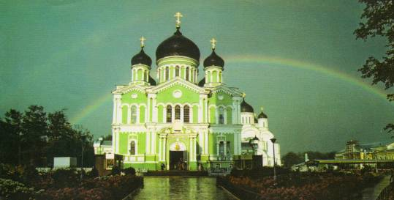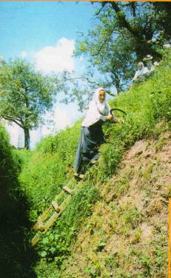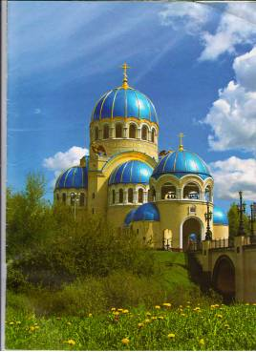  В храме  Если есть детишки в храме —  Это хорошо.  Вот и ты за ручку с мамой  Нынче в храм пришёл.  Только храм — особый дом,  Здесь Господь живёт.  Оттого так чинно в нём  Весь стоит народ.  Поклонись, перекрестись —  Всюду образа —  И тихонько помолись,  Здесь шуметь нельзя.  Может быть, ещё понять  Ты не смог всего,  Но коснулась благодать  Сердца твоего.  Молитвенник  Уж ночь близка. Окно темно.  Стоит дитя пред образами.  А на душе давно одно:  Молитва о болящей маме.  «Помилуй, Боженька, её,  Прости меня. Я лучше стану.  Пусть снова мамочка поёт,  Я баловаться перестану».  Наутро мама поднялась,  Была здорова, даже пела.  Вот так молитва вознеслась  И чудо сотворить успела.  Молись, дитя, всегда молись!  Крести свой лобик троекратно  Твоя молитва к Богу — жизнь!  Она в жизнь вернёт обратно.  №8  Храмовое здание православной церкви имеет свой, устоявшийся в течение веков, архитектурный облик со своей глубокой символикой. Храм – это Царство Божие в единстве трех областей: Божественный, Небесный, Земной. Деление храма трехчастно: алтарь, собственно храм, притвор. Они знаменуют собой разные области бытия: алтарь – область бытия Божия, собственно храм – область ангельского мира, притвор – область земного бытия.  Первым православным храмом, по свидетельству Евангелия была Сионская горница. В этой горнице и состоялась Тайная Вечеря Господа и Иисуса Христа Со Своими учениками. Для молитвенных собраний служили дома богатых верующих римлян и постройки в их имениях – базилики. Базилики – это прямоугольные вытянутые здания с плоским потолком и двускатной крышей. Во время гонения на христиан строились подземные храмовые здания – катакомбы. В зернистом туфе вырезались сотни помещений и лабиринты многоэтажных коридоров, которые служила местом богослужений и погребений, а так же убежищем от преследований. Характерной особенностью подземных храмов являлись арки и сводные потолки.  Основные символические изображения, существовавшие в катакомбах, следующие: якорь - знак или образ христианской надежны, дающей душе опору в житейском плавании; голубь - символ Святого Духа и невинности очищенной покаянием христианской души; феникс --мифическая неумирающая птица, ставшая в катакомбных росписях символом воскресения; павлин - символ бессмертия, так как, согласно современным той эпохе верованиям, тело его не подвергается разложению; петух - также стал символом воскресения, так как его крик пробуждает от сна, многими христианскими писателями сравниваемого со смертью; агнец - символизирует Иисуса Христа, которому в евангельском повествовании усваивается это Имя; лев - символ силы, могущества, власти; оливковая ветвь - символ мира, возрождающейся жизни лилия - символ чистоты; рыба - глубокий символ, связанный с греческим написанием слова «рыба» - «ИХТИС», заключающего в себе начальные буквы греческих слов Иисус Христос, Божий Сын, Спасатель.

«Открывая истины…»
Факультативный курс. Первый год обучения.
Тема
«Духовное в реальном мире.»
9. Внешний вид Православного храма. Внутреннее убранство храма. Иконы
Художественное слово, иллюстрации | 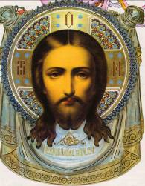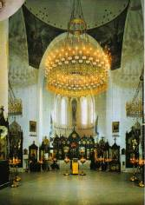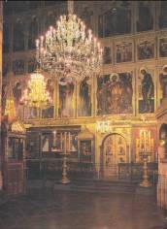  В храме  Если есть детишки в храме —  Это хорошо.  Вот и ты за ручку с мамой  Нынче в храм пришёл.  Только храм — особый дом,  Здесь Господь живёт.  Оттого так чинно в нём  Весь стоит народ.  Поклонись, перекрестись —  Всюду образа —  И тихонько помолись,  Здесь шуметь нельзя.  Может быть, ещё понять  Ты не смог всего,  Но коснулась благодать  Сердца твоего.  №9  Храмы строились в форме креста в знак того, что Крест Христов – основан Церковью. Крестом человечество избавлено от власти диавола. Существуют храмы в форме круга (круг, не имеющий ни начала, ни конца, символизирует вечность). «Создам Церковь Мою, и врата ада не одолеют ее» (Мф. 16;18)  Встречаются храмы в форме восьмиконечной звезды, которые символизируют Вифлеемскую звезду, приведшую в Волхвов к месту, где родился Христос, в форме корабля (самый древний тип храмов). Церковь, подобно кораблю спасает верующих от гибельных волн житейского плавания и ведет их к Царствию Божию. Существовали и смешанные типы храмов, соединяющие вышеназванные формы. Здания всех православных храмов всегда завершаются куполами, которые символизируют духовное небо. Купола же, в свою очередь, непременно овенчиваются крестами как знамением искупительной победы Христа. Православный крест, воздвигаемый над храмом имеет восьмиконечную форму, иногда в его основании находится полумесяц.  При входе в храм снаружи устраивается паперть (площадка, крыльцо). Внутри храм разделяется на три части:  - Притвор  - Собственно храм, или средняя часть храма, где стоят молящиеся.  - Алтарь, где совершаются священно служителями богослужения и находится самое главное место во всем храме – святой престол, на котором совершается таинство святого причащения. Алтарь отделяется от средней части храма иконостасом, состоящем из нескольких рядов икон и имеющим трое врат; средние врата называются Царскими, потому что чрез них Сам Господь Иисус Христос, Царь славы, невидимо проходит в святых дарах (во святом причащении). Потому через Царские врата никому нельзя проходить, кроме священнослужителей. «Когда вступаете в двери храма Божии оставляйте позади себя все мирское и земное» (Филарет Митрополит Московский). Так как храм святое место, где невидимо присутствует Сам Бог, то поэтому будем входить в храм с молитвой, вести себя тихо и благоговейно.  Икона или образ изображает Самого Бога, или Божию Матерь, или ангелов, или святых угодников. Изображение это непременно освящается святой водой через это освящение иконе сообщается благодать Святого Духа. Бывают иконы чудотворные, чрез которые пребывающая в них благодать Божия проявляется даже чудесами, например, исцеляет больных.

«Открывая истины…»
Факультативный курс. Первый год обучения.
Тема
«Духовное в реальном мире.»
10. Колокольня и звонницы. Колокольный звон.
Художественное слово, иллюстрации | 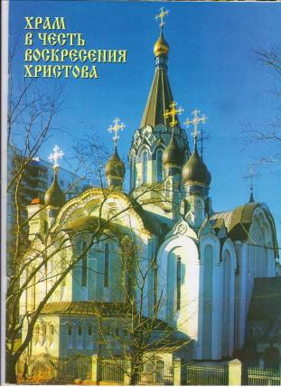  Награда  Хочет мальчик молчаливый  Побывать на колокольне,  Посмотреть на мир счастливый,  Посмотреть на мир окольный...  Если в храм он входит строго,  Не бегом и не скачками,  И, боясь обидеть Бога,  С трепетом стоит во храме,  Как свеча перед иконой  Слёзку чистую роняет —  Стало быть, на колокольне  Он сегодня побывает.  №10  Колокола являются одной из необходимых принадлежностей православного храма. Колокольный церковный звон употребляется для того, чтобы:  - Созывать верующих к Богослужению.  - Выражать торжество Церкви и ее Богослужений.  - Возвещать не присутствующим в храме о времени совершения особенно важных частей Богослужения.  Звоном возвещалась какая –либо опасность или несчастье, например, пожар. В трагические дни для Родины звонов призывали народ на защиту Отечества. Колокола развешиваются на особой башне с открытым ярусом для колоколов, именуемой колокольней или звонницей, которая строится над входом в храм или же рядом с храмом.  Виды звонниц: стенообразные – в виде стены с проемами; стопообразные – башенные сооружения с большим количеством проемов для колоколов; палатного типа – прямоугольные, с крытой сводчатой аркадой, с опорами по периметру стен.  Колокольный церковный звон разделяются на два основных вида:  - Благовест (возвещается благая добрая весть о начале Богослужения)  - Собственно звон (трезвон, двузвон, перезвон, перебор).

«Открывая истины…»
Факультативный курс. Первый год обучения.
Тема
«Духовное в реальном мире.»
11. Молитва – разговор с Богом
Художественное слово, иллюстрации | 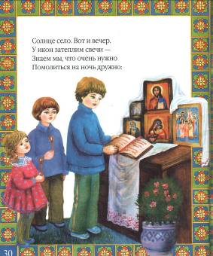  Молитвенник  Уж ночь близка. Окно темно.  Стоит дитя пред образами.  А на душе давно одно:  Молитва о болящей маме.  «Помилуй, Боженька, её,  Прости меня. Я лучше стану.  Пусть снова мамочка поёт,  Я баловаться перестану».  Наутро мама поднялась,  Была здорова, даже пела.  Вот так молитва вознеслась  И чудо сотворить успела.  Молись, дитя, всегда молись!  Крести свой лобик троекратно  Твоя молитва к Богу — жизнь!  Она в жизнь вернёт обратно.  О ЧЁМ МОЛИТЬСЯ?  Хорошо учился Гриша, да вот беда — хотелось ему быть самым лучшим учеником в классе. А тут появился у них новенький, и, как назло, отличник. Когда он отвечал, Гриша места себе не находил — так ему хотелось, чтобы тот ошибся.  Как-то вызвали Гришу доказывать теорему по математике. Он ответил на «отлично» и успокоился: знал, что пятёрок у него много, и на следующий день его не спросят. А потому даже урок готовить не стал.  На этот раз вызвали новичка. Тот начал бойко отвечать. Гриша смотрел на него и шептал про себя:  — Ну ошибись, ошибись. Но новенький говорил без запинки. Тогда Гриша стал к Богу взывать:  — Господи, сделай так, чтобы этот задавала ошибся. Господи, Ты — Всесильный. Пусть ему влепят тройку, а ещё лучше — двойку.  В этот момент новичок действительно запнулся, заволновался и, наконец, замолк. Учитель обратился к Грише:  — Ну-ка, помоги ему.  Наш герой даже дар речи потерял.  — Ну что же ты, отличник? Иди к доске! Гриша покраснел и не двинулся с места.  — Что с тобой? Не выучил? Мальчик повесил голову.  — Давай дневник!  И через секунду Гриша увидел в дневнике жирную двойку.  Шёл он домой и с упрёком говорил:  — Почему же так получилось. Господи? Я же просил Тебя, чтобы новичку двойку поставили, а поставили — мне. И что теперь делать? Пятёрки в четверти не видать, мама будет переживать, папа — ругать. Ведь Сам говорил: «Просите, и дано будет вам»...  Не понимал, о чём можно просить Спасителя, а о чём нельзя, и один крестьянин в прошлом веке. Тогда в Вятской губернии случился неурожай, и цены на хлеб сильно подскочили. Жадные люди, не жалея голодающих, использовали это, чтобы обогатиться. Так и этот крестьянин, у которого были большие запасы зерна, дождался, когда цены станут совсем высокими, и повёз его в Вятку продавать. Получив огромную прибыль, он на радостях зашёл в собор и заказал благодарственный молебен святителю Николаю за удачную торговлю. Кроме того, он стал молить Господа, чтобы голод продолжался и цены выросли ещё больше.  Возвращаясь домой, крестьянин узнал, что в тот момент, когда он произносил молитву о несчастье народа, в его хозяйстве вспыхнул пожар. Перекинувшись на амбары с зерном, огонь превратил злую мечту в пепелище.

«Открывая истины…»
Факультативный курс. Первый год обучения.
Тема
«Духовное в реальном мире.»
12. Богослужения. Церковный круг богослужений.
Художественное слово, иллюстрации | 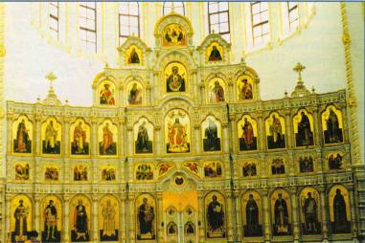  ***  Стой, как свечечка, ни службе,  Привыкай, что ты — свеча.  Ты, как свечка. Богу нужен,  Твоя вера горяча.  Пусть горит душа, как пламя,  Пламя ровное свечи,  А заплачешь над грехами —  Будут слезы горячи.  Слезы — вроде капли воска,  И прозрачны, и чисты.  Покатились тихо слёзка —  Стал немножко чище in.  Стой тихонько, стой в сторонке,  Про себя молитвы пой.  О тебе — живой иконке —  Ангел радуется твой.  №12  Богослужением называется богопочетание, угождение Богу добрыми мыслями, словами и делами. Богослужение началось на земле со времени сотворения первых людей – в раю. Богослужение первых людей в раю состояло в свободном прославлении Бога Его премудрости, благости, всемогущества. После своего грехопадении, когда люди стали смертны они стали молиться Богу, умоляя Его о своем спасении. В богослужении людей кроме молитв, Господь установил жертвоприношение. Жертва выражает мысль, что все имеем не наше а Божие. Православным церковным богослужением называется служба Богу, которая совершается в храме. Она состоит из чтения и пения молитв, чтения Слова Божия и священнодействий (обрядов), которые совершаются по порядку священнослужителем. Главная православная служба – Литургия. В переводе с греческого «Литургия» – означает общественная служба. Именно здесь совершается Великое Таинство Евхаристие (таинство Святого Причащения, когда хлеб и вино преосуществляется в тело и кровь Иисуса Христа).  Литургия разделяется на три части:  - Проскомидией  - Литургия оглащенных  - Литургия верных.  Все церковные богослужения делятся на три круга:  - Суточный  - Недельный  - Годовой.

«Открывая истины…»
Факультативный курс. Первый год обучения.
Тема
«Духовное в реальном мире.»
13. Церковные таинства. Таинства Покаяния и Причащения.
Художественное слово, иллюстрации | 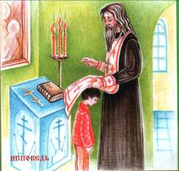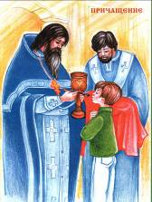  №13  В православной церкви существуют семь таинств. Рассмотрим некоторые из них.  Крещение. Прежде совершения Таинства Крещения человеку выбирается имя в честь святого православной церкви. Священник троекратно осеняет крещаемого крестным знамением и молит господа быть милостивым к этому человеку, и после крещения сделать его участником вечного блаженства. Крещаемый отрекается от диавола, дает обещание служить не ему, а Христу, подтверждает свою Христову веру, как Царя и Бога. Во время этого таинства присутствуют восприемники – крестный отец и крестная мать, которые являются поручителями за веру крещаемого. Священник погружает его в святую воду произнося: «Крещается раб Божий (называется имя) во имя Отца аминь; и Сына, аминь; и Святого Духа, аминь», после этого совершается Таинство Миропомазания со словами: «Печать (то есть знак) дара Духа Святаго».  Покаяние и Причащение. Преступающий к этим таинствам сначала поститься в течение нескольких дней, посещая службы церковные, вспоминает свои грехи, сокрушается о них и молит Господа о помиловании его, в назначенное время он приходит к священнику, совершающему исповедь у аналоя, на котором лежат Крест и Евангелия. Священник видя раскаяние, возлагает конец епитрахили на преклоненную голову исповеднику и читает разрешительную молитву, прощая ему грехи от имени Самого Иисуса Христа и осеняя его крестным знамением. Поцеловав крест, верующий ожидает таинство Причащения, которое совершается во время Литургии.  Священник выносит Дары – тело Христово и кровь Христово. Все повторяют за священником молитву пред Причащением и делают земной поклон, а потом благоговейно подходят к святой чаще и причащаются святых Таин. По Причащении читаются благодарственные молитвы. «Если ты удивляешься, как в такой малой части Таин – весь полный Христос: дивись и тому, как в таком малом зерне (зрачке) глаза твоего целые города вмещаются и им объемлются.» (Святой Димитрий Ростовский).  Как нужно приступать к исповеди. (Пасторские беседы с детьми)  На исповеди христианин открывает свою душу, приносит искреннее покаяние в своих грехах, через священника получает от Бога прошение грехов и допускается к великому Таинству Причащения. Сам Господь дал священникам такую власть в лице Своих апостолов, сказав им: Примите Духа Святого. Кому простите грехи, тому простятся; на ком оставите, на том останутся: (Ин. 20, 22 -- 23).  К исповеди надо готовиться говением, частым хождением в церковь, домашней молитвой и во время говения нужно испытать свою совесть, вспомнить и рассмотреть свои дела, слова и помышления по отношению к Богу и Церкви, к ближнему и самому себе.  для помощи в этом важном деле предлагаются следующие вопросы: С должным ли раскаянием совершил ты последнюю свою исповедь? Послушался ли ты советов и указаний своего духовника?  Грехи против Бога и Церкви. Не отвергал ли ты истин христианской веры, не говорил ли чего-нибудь против них? Не забывал ли ежедневно молиться Богу? Участвовал ли по воскресеньям и праздникам в церковном богослужении? Как держал себя в храме? Не роптал ли на Бога в несчастье? Не сомневался ли в &0 благости и милосердии? Не божился ли напрасно? Исполнял ли уставы Церкви, как, например, долг Исповеди и Святого Причастия?  Соблюдал ли установленные Церковью посты? Почитал ли ты духовных пастырей как служителей Божиих, как своих наставников?  Грехи против ближнего. Как ты относишься к своим родителям? Любишь ли их, слушаешься ли их, почитаешь ли? Не причинил ли какой-нибудь скорби, огорчения? Не желал ли им чего-нибудь злого? Если родители твои умерли, молишься ли ты за них Богу? Как относишься ты к братьям и сестрам своим, не дрался ли с ними, не причинили им обиды? Как относишься к своим наставникам, учителям, сверстникам? Уважаешь ли старших и со всеми ли обходишься вежливо и учтиво? Не желал ли ты кому-нибудь зла? Не причинил ли кому-нибудь обиды словом или делом? Не мучил ли животных? Не крал ли? Не обманывал ли .кого-нибудь? Не оклеветал ли кого-нибудь? Не имеешь ли привычки смеяться над ближним? Помогал ли ближним? Не научил ли кого-нибудь из сверстников какому-либо греху?  Грехи против самою себя. Не читал ли безнравственных книг? Не любишь ли рассматривать бесстыдные картины? Избегал ли дурного товарищества? Не вел ли с кем-нибудь бесстыдных разговоров и шуток? Старался ли ты преодолеть греховные свои пожелания? Не вредил ли ты своему здоровью чревоугодием? Не научился ли курить табак или пить водку (чего ты должен бояться, как смертоносного яда, как огня). Не ленишься ли учиться? Не говорил ли скверных слов?.  При таком испытании совести нужно возбудить в своем сердце искреннее сокрушение о своих грехах, коими мы оскорбляем Господа Бога. С чувством глубокого отвращения от греха и искреннего осуждения самого себя, приступая к исповеди, сделайте земной поклон с краткою молитвой: Боже, милостив буди мне грешному! Господи, прости все мои прегрешения! Затем, подойдя к священнику, скажите перед ним все, чем вы согрешили со времени последней исповеди; откройте все свои грехи, какие вы  вспомнили, и покайтесь в них с сокрушением сердца, имея намерение воздерживаться от них в будущем выслушайте затем наставление духовника с вниманием, а когда он будет читать разрешительную молитву, вы, низко наклонив голову, снова скажите про себя с чувством сердечного раскаяния: Боже, милостив буди мне грешному! Господи, очисти мя грешного!  После разрешительной молитвы поцелуйте Евангелие и Святой Крест в знак любви вашей к Господу Спасителю нашему, пострадавшему на Кресте за наши грехи, для удовлетворения правде Божией. Во время исповеди священник покрывает крестообразно, разрешает от грехов (прощает грехи) именем Божиим. Грешник наклоняет при этом голову в знак своей виновности перед Богом, а священник покрывает епитрахилью в знак того, что искренне раскаявшийся принимается под покровительство и под защиту Святой Церкви. Крестообразное же (наподобие креста) благословение означает, что грехи прощаются человеку ради страданий и крестной смерти Христа.  После исповеди выслушайте или прочитайте молитвы ко Святому Причащению. В крайнем же случае, по невозможности почему-либо Сделать это, помолитесь от всего сердца хотя бы такой краткой молитвой:  Боже, ослаби, остави, прости мне мои прегрешения, которые я пред Тобою совершил, или словом, или делом, или помышлением, волею или неволею, разумом или неразумением, - все мне прости, как милостивый и Человеколюбец. И молитвами Пречистыя Твоея Матери, усердных Твоих служителей и святых сил и всех святых, 'Которые угодили Тебе от века, не осужденно благоволи принять мне Святое и Пречистое Тело и Честную Кровь, во исцеление  души и тела и во очищение лукавых моих помышлений: яко Твое есть Царство и Сила и Слава Отца и Сына и Святого Духа, ныне и присно и во вехи веков. Аминь.  ***  Стой, как свечечка, ни службе, Привыкай, что ты — свеча.  Ты, как свечка. Богу нужен, Твоя вера горяча.  Пусть горит душа, как пламя,  Пламя ровное свечи,  А заплачешь над грехами —  Будут слезы горячи.  Слезы — вроде капли воска,  И прозрачны, и чисты.  Покатились тихо слёзка —  Стал немножко чище in.  Стой тихонько, стой в сторонке,  Про себя молитвы пой.  О тебе — живой иконке —  Ангел радуется твой.
«Открывая истины…»
Факультативный курс. Первый год обучения.
Тема
«Духовное в реальном мире.»
14. Священные книги.
Художественное слово, иллюстрации | 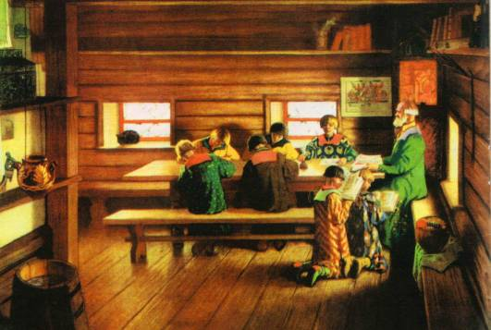  №14  Первое место в числе богослужебных книг занимает Евангелие, Апостол и Псалтирь. Эти книги взяты из Священного Писания – Библии. Эти книги составлены на основании Священного Писания из Священного Предания отцами и учителями Церкви. Библия рассказывает о сотворении Богом мира и человека. В ней собраны тексты написанные благочестивыми людьми, праведниками, жившими в разные времена, по внушению Святого Духа. Наиболее древние книги были созданы более двух с половиной тысяч лет тому назад. Библия – Книга книг, самая распространенная книга в мире. Очень давно, когда люди не умели печатать книги, Библию писали от руки. Когда же был изобретен печатный станок, первой печатной книгой стала именно Библия. Библия издается на разных языках, для разных народов. К концу прошлого века эта книга была переведена почти на 2000 языков.

«Открывая истины…»
Факультативный курс. Первый год обучения.
Тема
«Духовное в реальном мире.»
15. Крещение Руси
Художественное слово, иллюстрации | 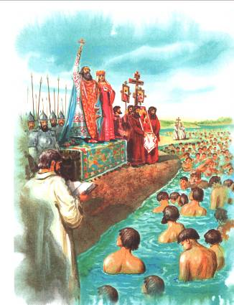  №15  Крещение Руси.  Наше Россия стала христианской страной более 1000 лет назад. До этого времени люди в Русской земле поклонялись идолам, были язычниками. В их жизни было много суеверий, жестоких обычаев, ложных понятий. Первыми из русских князей, по преданию крестились Киевские князья Аскольд и Дир (867 год). Князьями раньше назывались правители русской земли. Почти через 100 лет после них мудрая российская княгиня Ольга, видя чистую жизнь киевских крестьян, убедилась в истинности их веры. В 957 году в Византии в Константинополе она приняла святое крещение и была наречена Еленой. Внук княгини Ольги, князь Владимир, после долгих раздумий решился принять православную веру. Послушав совета царевны Анны, его будущей жены, он крестился с именем Василия. Это было 988 году. Вернувшись в Киев князь Владимир предложил креститься своим 12 сыновьям, и они крестились. В след за ними крестились многие бояре, и наконец, Владимир повелел всем жителям Киева прийти в назначенный день на реку Днепр. Здесь в присутствии князя было совершено духовенство Таинство Святого Крещения. Князь Владимир в радости и восторге устремил свой взгляд на небо, молился Богу, чтобы Господь сотворивший небо и землю благославил народ русский, дав ему познать его истинного Бога , и утвердил в нем веру правую… В этот великий день Крещение Руси земля и небо ликовали. Приняв Христианство Владимир во всем переменился. Из грубого и жестокого язычника он стал благочестивым и милосердным христианином. На княжеском дворе он раздавал пищу, одежду и даже день бедным людям. Кроме того. Нагружались подводы хлебом, мясом, рыбой, овощами, медом, квасом и посылались по городам и селам, для всех больных и нищих, которые сами не могли ходить. Народ полюбил своего великого князя и прозвал его «Красным солнышком». Святая Церковь причислила великого князя Владимира и княгиню Ольгу к лику святых. С тех пор Свет Христов воссиял над нашей страной, она стала называться «Святой Русью», а народ – «православным русским народом».

«Открывая истины…»
Факультативный курс. Первый год обучения.
Тема
«Двунадесятые православные праздники».
1. Рождество Пресвятой Богородицы.
Художественное слово, иллюстрации | 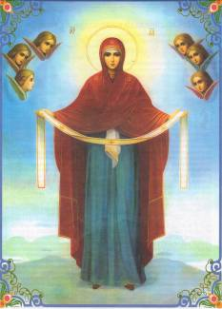  РОЖДЕСТВО ПРЕСВЯТОЙ БОГОРОДИЦЫ  {8 сентября}  В городе Назарете жила очень любящая и чтущая Бога семья - Иоаким и Анна. Иоаким был потомком великого царя Давида, а Анна вела свой род от первосвященника Аарона.  Иоаким и Анна достигли уже преклонного возраста, но не имели детей. Это очень огорчало их, но они не теряли надежду и молили Бога о ребенке. Святые Иоаким и Анна в молитвах обещали Богу, что если Он даст им ребенка, они посвятят младенца служению Господу.  Однажды, во время самого большого праздника Израиля, Иоаким принес в Храм свое подношение Богу. Но первосвященник отказался принять этот дар, сказав, что отсутствие у Иоакима и Анны детей есть знак их греха и позора.  В глубочайшей скорби вернулся он на равнины, где пастухи пасли стада его овец. И там начал он поститься и молить со слезами Бога, чтобы избавил Он его и жену от скорби  Внезапно Ангел предстал перед Иоакимом и сказал: "Не печалься. Бог избрал тебя для особого дела. Иди домой к жене своей, и родится у нее дитя, чрез которое весь мир благословится".  Услышав эти слова, поднялся Иоаким с колен и отправился домой, славя Господа Бога.  Тем временем Анна узнала о том, что случилось с ее мужем в Иерусалиме. Горько оплакивала она свое с мужем несчастье. Однако же, вскоре сменила слезы на молитвы и пост. И Господь услышал молитвы Своего верного слуги. И к Анне так же послал Он Своего ангела. В то время, когда она  стояла в саду около своего дома, простирая в молитве руки к Богу, явился перед ней ангел и сказал: "Анна! Не плачь, ибо Бог сделал Свой выбор. У тебя будет ребенок, девочка, наделенная особой милостью от Бога. Через Нее придет в мир спасение".  И возрадовалась Анна в душе своей, и восславила Господа Бога за Его великую милость. В ожидании возвращения мужа слезы ее горя сменились на слезы радости.  Иоаким торопился домой, чтобы сообщить Анне об ангеле и его словах. Как только он приблизился к дому, Анна поспешила навстречу мужу, дабы рассказать ему о своем видении. В глубокой любви нежно обняли они друг друга, славя Господа Бога за все дела Его.  Обещание Бога было скоро исполнилось, и к великой радости Иоакима и Анны и всех их родственников и друзей, у них родилась дочь, и нарекли имя ей - Мария. И была Она избранницей Божией, дабы стать матерью Господа нашего и Спасителя Иисуса Христа.

«Открывая истины…»
Факультативный курс. Первый год обучения.
Тема
«Двунадесятые православные праздники».
2. Введение во храм Пресвятой Богородицы
Художественное слово, иллюстрации | ВВЕДЕНИЕ ВО ХРАМ ПРЕСВЯТОЙ БОГОРОДИЦЫ  {21 ноября}  Иоаким и Анна любили свою дочь всем своим сердцем и растили Ее с нежностью и любовью. Не забывали они, что Она была даром от Бога, и о том, что обещали посвятить Ее служению Ему. Поэтому, когда Марии исполнилось 3 года, святые Иоаким и Анна поспешили выполнить свое обещание посвятить Ее Богу и привели Ее в Храм Божий, где Она начала получать образование. Праведные родители встретили это событие одновременно с грустью, и с великой радостью: грусть от расставания с единственным чадом и радость от того, что отдают Ее на служение Богу. Они отдавали Ему то, что в свое время Он даровал им.  В назначенный день родители Девы Марии в сопровождении родственников и девушек, несших зажженные свечи и певших Псалмы, повели Ее к Храму Господню. Когда процессия приблизилась к Храму, первосвященник Захария и несколько других священников вышли им навстречу. Ко всеобщему изумлению, трехлетняя девочка. Сама начала подниматься по пятнадцати крутым каменным ступеням, ведущим к портику Храма, как бы ведомая Ангелом Хранителем. Она не остановилась до тех пор, пока не оказалась на верхней ступеньке.  Великое восхождение Пресвятой Девы к Храму совершалось при чтении молитв и пении Псалмов. На верхней ступени Ее встретил Первосвященник. А далее произошло нечто необычное. Ни одной женщине никогда не разрешалось заходить в самое главное место -во "Святая Святых" Храма; даже сам Первосвященник мог входить туда только один раз в году в "День Очищения", чтобы совершить обряд жертвоприношения. Но сейчас, ко всеобщему изумлению, Захария, вдохновленный Святым Духом, вдруг провел маленькую Марию в сокровеннейшее святилище Храма.  Спустя несколько лет после того, как Мария была приведена во Храм Богу, Ее родители отошли ко Господу, оставив Ее сиротой. И все Ее детство прошло в Храме, в служении Богу.  С раннего детства Мария узнала, что Она должна провести всю свою жизнь в Храме, служа Богу и оставаясь девственницей. Когда Ей исполнилось 12 лет, Она уже больше не могла оставаться жить в Храме. Первосвященник и правители Храма, узнав от Марии о Ее предназначении оставаться девственницей, чтобы служить Богу, совершили молитву и, вдохновленные Святым Духом, решили обручить Марию с Ее пожилым родственником, дядей. Звали его Иосиф. Также, как и Мария, он вел свой род из дома царя Давида. Иосифу было уже 80 лет, когда он взял Марию к себе в дом. Они стали обручены, и, потому, Иосиф мог теперь обеспечивать Марию и беречь Ее, выполняя Святую волю Господню.

«Открывая истины…»
Факультативный курс. Первый год обучения.
Тема
«Двунадесятые православные праздники».
3. Рождество Христово.
Художественное слово, иллюстрации | 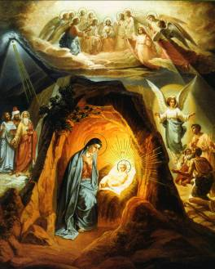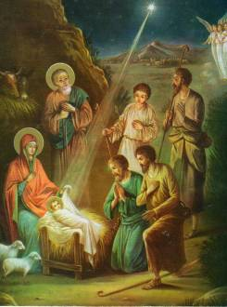  ***  Скоро Рождество,  Ёлочку зажгут,  И волхвы дары  Богу принесут.  Ну а что же вы  Припасли Ему?  Что могли бы вы  Подарить Ему?  Приходите —  Он Ждёт в вертепе вас.  Ждёт хороших дел  Добрых, честных паз.  Ждёт любви к родным,  Жалости к больным,  Состраданья к бедным,  Слабым, пожилым.  Ангелы над злыми  Горько слезы льют,  А над миротворцами  Ласково поют.  РОЖДЕСТВО ХРИСТОВО {25 декабря}  И вот, наконец, наступило время придти Богу на Землю, чтобы спасти нас. И Дева Мария была избрана и подготовлена как Матери Божия.  В это время правитель той земли Август повелел всем жителям пойти каждому в свой родной город и заплатить денежный налог. А так как Иосиф и Мария являлись потомками великого Царя Давида, то надлежало им отправиться платить дань в город Вифлеем. Вифлеем находился далеко от Назарета Это было тяжелое путешествие, потому что Иосиф был уже очень стар, а Мария беременна. И когда достигли они Вифлеема, то не нашлось им места в гостинице. Иосиф очень волновался. В те далекие времена не существовало ни госпиталей, ни больниц, а у Марии приближалось время рожать. Для них не нашлось в городе даже комнаты. Иосиф искал повсюду и, наконец, нашел место - это были ясли, где коровы и овцы укрывались от ненастья.  Потомки великих Царей - пророков Давида и Соломона - спали в яслях вместе с коровами и овцами.  В эту же ночь свершилось величайшее из чудес. В этой ветхой лачуге Иисус Христос, наш Господь и Создатель, явился в мир, чтобы спасти человечество. Мария завернула Святого Младенца в одежды, чтобы согреть Его и положила Его в ясли. Именно в этом скромном, бедном месте чудесное величие снизошло на Пресущего Младенца.  В той стране были на поле пастухи, которые держали ночную стражу у стада своего. Некоторые из них собрались вместе, чтобы поговорить. Очень может быть, что они говорили о Боге и о том, как Он любит людей.  Вдруг среди ночной тьмы явился им свет небесный. Это был Ангел Божий. И убоялись пастухи страхом великим.  И сказал им Ангел: "Не бойтесь! Я возвещаю вам великую радость, ибо ныне родился вам в городе Давидовом Спаситель, который есть Господь. И вот вам знак: вы найдете Младенца в пеленах, лежащего в яслях.  И внезапно явилось с Ангелом многочисленное воинство небесное, славящее Бога и взывающее:  "Слава в вышних Богу, и на земле мир, в человеках благоволение!"  Когда Ангелы отошли на небо, пастухи исполнились благоговейного страха и сказали друг другу: "Пойдем в Вифлеем и посмотрим, что там случилось, о чем возвестил нам Господь". Они отправились и нашли ясли в пещере. Когда они увидели Христа-Младенца, лежащего в яслях, то поклонились Ему. Все вместе прославили они Бога и рассказали Иосифу и Марии о том, что произошло с ними в поле.  А Мария сохраняла эти слова, слагая их в сердце своем и смиренно славила Бога за Его великую милость.  Когда Иисус родился в Вифлееме Господь послал также откровение трем мудрецам, жившим на Востоке. Мудрецы эти знали предсказания пророка Даниила о грядущем Спасителе. Три мудреца проделали очень большой путь на лошадях через пустыню, следуя за звездой, которую они видели на Востоке. Звезда была послана Богом, чтобы не сбились они с пути. Мудрецы, придя в Вифлеем, вошли в дом, над которым остановилась звезда. Увидев Младенца с Марией, они поклонились Ему и, открыв сокровища свои, принесли Ему дары: золото, ладан и смирну. Оставив дары, мудрецы вернулись домой, славя Бога.

«Открывая истины…»
Факультативный курс. Первый год обучения.
Тема
«Двунадесятые православные праздники».
4. Крещение Господне. Богоявление.
Художественное слово, иллюстрации | 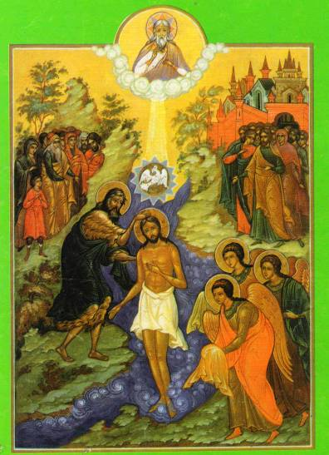  "СВЯТОЕ БОГОЯВЛЕНИЕ" КРЕЩЕНИЕ ГОСПОДНЕ  {6 января}  [Иногда мы встречаем истории, которые написаны некоторыми людьми о жизни нашего Спасителя, Иисуса Христа, когда Он был еще мальчиком. Но эти истории не содержат правды, иногда они даже вредны. Господь Бог, в своей величайшей мудрости, поведал нам только одну историю о детстве Иисуса Христа. Во Святом Писании рассказывается, что когда Ему было 12 лет. Он вошел в Храм Иерусалимский и учил священников и пастырей Израильских Закону Божьему и Святому Писанию. Это означает, что Христос и есть Бог, Который дал нам Закон Божий и Писание. Он есть Творец и Учитель Закона Божьего, и Он есть Тот, Который пришел выполнить Свой Закон и Писание. Об этом поведано нам в Евангелии от Луки 2:42-49.  Другая поведанная нам история земной жизни Христа рассказывает о Его крещении. И узнаем мы об этом во время великого праздника, называемого Богоявлением.]  В этот день мы празднуем Крещение Бога нашего и Спасителя Иисуса Христа. В Божественном Писании говорится, что когда Иисусу исполнилось 30 лет, пришел Он к реке Иордан, дабы совершить обряд крещения. Христос уже собирался показать нам, что Он есть истинный Бог. Он начал проповедовать человечеству о Царствии Небесном.  И вот как Иисус открыл нам, что только Он есть Господь, Один из Святой Троицы.  Святой пророк Иоанн Креститель проповедовал израильтянам в пустынной местности возле реки Иордан. Святой Иоанн крестил каждого, кто действительно раскаивался в своих грехах и пороках и обращался к Богу. Однажды Иисус также пришел к Иордану. Он подошел к Иоанну пророку и сказал ему: "Я пришел к тебе, чтобы креститься от тебя."  Иоанн же, зная, что Иисус не нуждается в крещении, удерживал Его, говоря: "Мне надобно креститься от Тебя, и Ты ли приходишь ко мне?" Дух Святый только что открыл Иоанну, что Иисус - Спаситель, пришедший в мир, чтобы спасти нас от греха и смерти. И как мог Иоанн, простой смертный, даже будучи святым пророком, крестить Спасителя?  Но Бог так сильно возлюбил нас, что сошел к нам, дабы нам обратиться ко Спасению. Христос позволил Себе принять крещение от человека, чтобы научить нас кротости и смирению, и показать нам, что все мы должны пройти этот обряд - Таинство Крещения.  Тогда Иоанн погрузил Иисуса в воду. Крестившись, Иисус тотчас вышел из воды, и отверзлись Небеса, и Дух Святой сошел в виде голубя и опустился на Иисуса. И был глас с небес, глаголющий "Сей есть сын Мой возлюбленный..."  Вы видите. Бог явил нам Себя, показав нам, что Он есть Бог Единый, Святая Троица:  Отец, Сын и Святый Дух. Слово "Теофания" означает - "Бог явился". Иногда этот праздник называют "Эпифания", что означает - "явление".

«Открывая истины…»
Факультативный курс. Первый год обучения.
Тема
«Двунадесятые православные праздники».
5. Сретение Господне.
Художественное слово, иллюстрации | 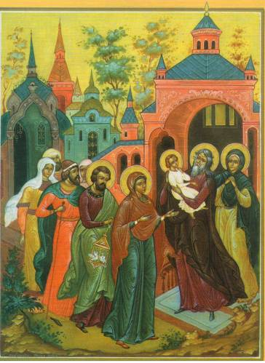  СРЕТЕНИЕ ГОСПОДНЕ  {2 февраля}  По Закону каждый первенец, то есть первый сын в семье, должен был быть посвящен Богу. Посвящение это происходило, когда ребенку исполнялось сорок дней.  Когда Иисусу Христу исполнилось сорок дней, Мария, и Иосиф привезли Его в Иерусалимский Храм, чтобы, следуя закону, посвятить Его Богу.  Тогда был в Храме и молился святой старец по имени Симеон. Ему было предсказано Духом Святым, что Он не умрет, пока не увидит Спасителя. Как только младенца Христа внесли в Храм, святой Симеон узнал Его. С великой радостью святой старец подошел к Марии, взял Младенца на руки, благословил Бога и громко объявил всем, что Младенец этот и есть Спаситель. Затем, глядя на Святого Младенца, сказал Ему: "Ныне отпущаеши раба Твоего Владыко, по глаголу Твоему, с миром; яко видеста очи мои Спасение Твое." Потом старец отдал Младенца Иисуса Марии и вышел из Храма, прославляя Бога.  Тут же была Анна пророчица. Она достигла глубокой старости, живя в Храме и служа Богу на протяжении вот уже более шестидесяти лет. Дух Святый открыл ей, что Христос находится в Храме, и она тоже поспешила к Нему, дабы увидеть Его. Увидев же Спасителя нашего, Анна восславила Бога и громко возвестила, что этот Младенец и есть Господь Спаситель, Который пришел в мир, чтобы спасти нас.  Мария и Иосиф принесли в Храме жертву из двух горлиц и двух голубиных птенцов, как полагалось по закону, а затем покинули Храм, радуясь и благодаря Бога за Все дела Его.  Жестокий царь Израиля Ирод также узнал, что Спаситель появился на свет. Но он вовсе не собирался поклоняться Ему. Напротив, он хотел Его убить. Дело в том, что мудрецы, шедшие поклониться Иисусу Христу в Вифлеем, остановились в Иерусалиме, чтобы повидать царя Ирода и расспросить его о "новом царе", Христе, родившемся совсем недавно. Услышав это, Ирод встревожился, собрал всех своих первосвященников и книжников, чтобы изучили они Священное Писание и выяснили, где и когда должен появиться на свет Мессия - Христос. Ирод был полон злобной зависти и думал, что Иисус Христос станет царем земным и лишит его, Ирода, царской власти. Сатана овладел душою Ирода. Узнав из Священного Писания, что Христос родился в Вифлееме, послал он туда своих воинов и приказал убить всех младенцев от двух лет и ниже, в Вифлееме и во всех пределах его; Но Ангел Божий явился во сне Иосифу и сказал: "Встань, возьми Младенца и Матерь Его и беги в Египет, и будь там, доколе не скажу тебе, ибо Ирод хочет искать Младенца, чтобы погубить Его". И Мария с Иосифом пошли в Египет и оставались там до тех пор, пока не явился Ангел Господень Иосифу снова, и сказал ему, что он с Марией и Младенцем может вернуться обратно домой.

«Открывая истины…»
Факультативный курс. Первый год обучения.
Тема
«Двунадесятые православные праздники».
6. Благовещение Пресвятой Богородицы.
Художественное слово, иллюстрации | 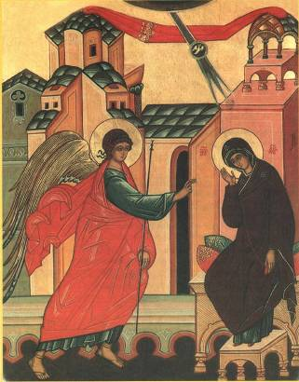  БЛАГОВЕЩЕНИЕ ПРЕСВЯТОЙ БОГОРОДИЦЫ  {25 марта}  С момента создания и падения человека. Господь Бог готовил его к приходу нашего Спасителя Иисуса Христа. Бог всегда знал, что человек может согрешить и пасть, и что только Он Сам может помочь человеку спустившись на Землю.  Бог также знал то время, когда люди будут готовы к встрече со Спасителем и смогут последовать за Ним. Он также предвидел, когда появится на свет девушка столь чистая и столь покорная Его воле, что сможет стать Матерью Спасителя.  Святая Дева Мария была именно той чистой и преданной рабой Божией. Она родилась по молитвам Своих родителей, в возрасте 3-х лет была отдана в Храм и посвящена Богу. С этого времени жила Она в доме Божием, проводя всё свое время в молитвах.  Когда Марии исполнилось 12 лет, Она не могла далее оставаться в Храме Иерусалимском, ибо так предписывал закон Иудейский. Но Она хотела продолжить служение Богу. Что Она могла сделать? Мария хотела оставаться девственницей всю Свою жизнь, чтобы посвятить всю Себя и всю Свою жизнь Богу и служению Ему. Но в те времена еще не существовали монастыри, и у Нее не было возможности стать монахиней. Молодая девушка отправилась к священнику и поведала ему о желании Своей души. Старый священник возрадовался, услышав о любви Марии к Богу. Он обсудил это с другими священниками и, сообща, они стали молиться Богу. И Бог указал им, что надо делать.  У Марии был дядя по имени Иосиф, который был очень старым человеком. Жена его умерла, оставив на его попечение осиротевших детей.  Священник поговорил с Иосифом и все было решено, что Мария обручится с Иосифом, чтобы он покровительствовал Ей. Живя так, Она могла оставаться девственницей, служа Господу, присматривать за престарелым Иосифом и вести его хозяйство.  Поэтому Марию обручили с Иосифом и отправили жить к нему в дом. Господь выбрал для Своего благого дела тот момент, когда Пресвятая Дева находилась в Своей комнате, проводя время в молитвах и занимаясь шитьем. Внезапно яркий свет наполнил комнату и Мария увидела лучезарного Ангела Господня, стоящего перед Ней, Она испугалась и, выронив из рук шитье, подняла руки, как бы защищаясь ими от ослепительного сияния.  Лучезарный Ангел сказал ей нежно, с любовью и благоговением в голосе: "Радуйся, Благодатная! Господь с Тобою; Благословенна Ты в женах." Она же услышав его, смутилась от слов его и еще более испугалась, размышляя: "Но ведь я только смиренная грешница. Как же назвал он Меня "Благодатной"?  Тогда Ангел объяснил Ей, что Она избрана Господом Богом, чтобы родить Спасителя, Мария же спросила Ангела:" Как будет это, когда Я мужа не знаю?"  Ангел сказал Ей в ответ: "Дух Святой найдет на Тебя и сила Всевышнего осенит Тебя". Он объяснил Марии, что ребенок, которого Она родит, будет Сыном Божиим, и что Она будет оставаться девственницей даже после Его рождения.  После этих слов Архангела Гавриила, Мария пала ниц и простерла руки, вознося со слезами молитву Богу.  Ребенок, Который вскоре был зачат во чреве Ее, был истинный Бог, ставший человеком, дабы спасти всех людей, которые примут Его в души свои и поверят в Него. Вот почему называем мы Деву Марию Богородицей: "Та, что родила Бога".  Ангел рассказал также Марии и о другом чудесном рождении: "Вот и Елисавета, родственница Твоя, называемая неплодною, и она зачала сына в старости своей. Бог исцелил ее, и будет у них с мужем ребенок". И суждено было стать ему Иоанном Крестителем.  Полная веры и смирения приняла Мария Божию волю: "Се раба Господня," - сказала Она Ангелу, - "Да будет Мне по слову Твоему".  И отошел от Нее Ангел. Немного позже явился он Иосифу, мужу Марии, и рассказал ему о Божественном Младенце, которого родит Мария.  Сердце Марии было переполнено радостью. И начала Она поститься и молиться еще больше прежнего.  Восстав же от молитв, Мария с поспешностью пошла в город, где жила Елисавета -в одну из Иудейский провинций.  Ангел Господень уже поведал Елисавете об удивительном Младенце Марии, и о том, как Сам Бог решил стать малым ребенком, чтобы спасти всех нас. И вошла Мария в дом Елисаветы, и приветствовала ее: "Радуйся, Елисавета!" Когда Елисавета услышала приветствие Марии, взыграл младенец во чреве ее и Елисавета исполнилась Святаго Духа. И воскликнула громким голосом и сказала: "И откуда это мне, что пришла Матерь Господа моего ко мне?"  Пребыла же Мария с нею около трех месяцев и возвратилась в дом Свой, в Назарет. А Иосиф опекал Пресвятую Деву с еще большим благоговением и почтением.

«Открывая истины…»
Факультативный курс. Первый год обучения.
Тема
«Двунадесятые православные праздники».
7.Вход Господень в Иерусалим. Вербное воскресение.
Художественное слово, иллюстрации | 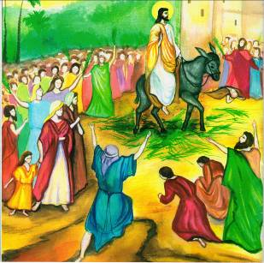  ВХОД ГОСПОДЕНЬ ВО ИЕРУСАЛИМ (ВЕРБНОЕ ВОСКРЕСЕНИЕ)  {Воскресение за неделю до Пасхи}  Спустя немного после Преображения Господня пришло время Ему идти в Иерусалим отдавать Себя в жертву ради нас. Был праздник иудейский, называемый "Опресноки", и Иисус в это время находился в городе Вифании в доме Марии, Марфы и Лазаря. И вот пришло Ему время взойти на Крест за грехи наши. Господь взял с Собой Своих апостолов и отправился в Иерусалим. Дорога из Вифании в Иерусалим сначала поднималась вверх по крутому склону холма, а затем шла вдоль горы Елеонской. Недалеко от Елеонской горы был расположен маленький город под названием Вифания. Здесь Христос остановился и послал двух учеников привести Ему молодого осла чтобы продолжить на нем Свой путь. Сделал Он это, дабы научить их истинной кротости.  Отсюда дорога шла по склону горы Елеонской, так, что можно было видеть весь Иерусалим, лежащий в прекрасной долине. Иисус прошел этой дорогой, спустился в долину и пересек маленькую речку Кедрон. Он дошел до городских ворот, и ученики Его шли рядом. Когда же они приблизились к воротам, много людей начало выходить навстречу Господу. По всему городу распространилась весть о приближении Иисуса. Сотни людей выходили из городских ворот. Многие отламывали ветки с деревьев и размахивали ими, как церковными стягами, другие же снимали с себя одежды и постилали их перед Ним, восклицая: "Благословен Грядущий во имя Господне! Осанна в вышних".  Люди веселились и радовались. Они думали, что Иисус пришел освободить их от римских захватчиков, правивших страной, чтобы создать новое царство Израильское. И не понимали они, что Он пришел освободить людей от зла Сатаны, дабы построить Церковь Господню для Царствия Его. Спаситель наш не испытывал радости в этот день. Он знал, что вскоре многие из этих людей отвернутся от Него, ибо не поняли они истинного значения Святого Писания, в котором говорилось о Его приходе в этот мир. Не поняли они, что Он отдает Свою жизнь, чтобы освободить их от смерти и греха.  Когда жестокие правители иудейские увидели великие почести, оказанные Иисусу при встрече, они исполнились зависти и злобы, и решили найти какой-нибудь способ, чтобы убить Его. Наш Спаситель знал все их мысли и был очень опечален.  В Иерусалиме Господь направился в Храм. Там нашел Он людей, стоявших в Доме Господнем, продающих и покупающих, как будто находились они на улице. И, войдя в Храм, начал Иисус прогонять тех людей из Храма и опрокидывать их столы и прилавки, говоря им: "Написано: 'дом Мой домом молитвы наречется'; а вы сделали его вертепом разбойников."  После этого Иисус исцелил слепого человека и много других больных и страждущих людей. Многие из народа продолжали восклицать "Слава Всевышнему!" Все это сделало жестоких правителей" еще более озлобленными. В злобе своей они ненавидели каждого, кто делал добрые дела.  Наступил вечер, и Господь возвратился в Вифанию в дом к ученикам и последователям Своим, к Марии, Марфе и Лазарю. Это был тот самый Лазарь, которого Иисус совсем недавно воскресил из мертвых.  В этот праздник мы несем с собою в Церковь веточки вербы, потому что хотим от всего сердца приветствовать Иисуса Христа, нашего Господа и Спасителя. Мы приветствуем Его не так, как это делали Иудеи, не понимавшие, для чего Он пришел, и позднее отвернувшиеся от Него. Мы знаем и понимаем, для чего явился Он в этот мир и что пришел в наши сердца - ради нашего же спасения. Мы понимаем, что Царство Его - это Святая Православная Церковь, а не какое-нибудь земное царство.

«Открывая истины…»
Факультативный курс. Первый год обучения.
Тема
«Двунадесятые православные праздники».
8. Пасха. Воскресение Христово.
Художественное слово, иллюстрации | 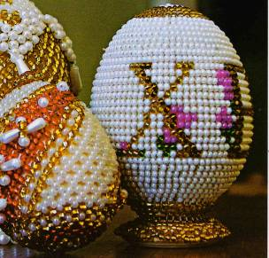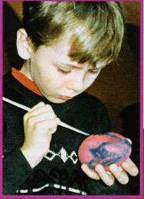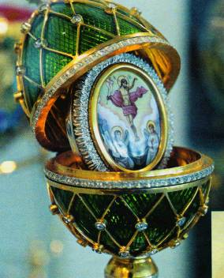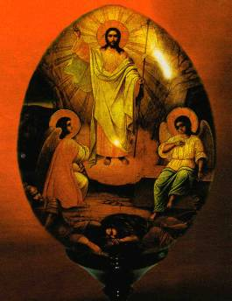СТРАСТНАЯ СЕДЬМИЦА И ПАСХА  После посещения Иерусалима Христос покинул город и продолжал учить следовавших за Ним. Незадолго до еврейского праздника Опресноков Иисус Христос со своими апостолами снова вернулся в Иерусалим. И вот собрались они в одном доме, стоявшем на горе Сионской в Иерусалиме, чтобы, помолившись, отведать пищи. Здесь Христос учил своих апостолов Божественной Литургии и Святому Причастию, и здесь же в первый раз Он преподал Своими руками им Святое Причастие.  Этим же вечером Господь вместе со своими учениками отправился в Гефсиманский сад около Иерусалима на берегу небольшой реки Кедрон. В этом саду Христос сказал Своим ученикам, чтобы они молились и бодрствовали вместе с Ним. Отойдя немного от них и преклонив колени. Он молился возле большого камня. Христос молился и сердечно страдал, так что был пот Его, как капли крови. Здесь мы видим, что Христос отдает Себя в жертву за грехи наши, чтобы спасти нас. Но Он предвидел все наши грехи, которые будут совершены после Его страданий. Он также предвидел, что люди будут отказываться от веры в Него и в Его Святую Православную Церковь. Но, возлюбив всех людей. Он взял на Себя все грехи наши и пошел на пытки, мучение и распятие ради нас и нашего спасения. Такая любовь называется любовью "сострадающей", потому что Сын Божий пришел на землю и страдал вместе с человечеством. Он также и сейчас страдает ради нас, из-за наших грехов и злых поступков.  Тем временем один из апостолов - Иуда пришел к злым правителям иудейским и согласился выдать Христа. Эти злобные люди боялись брать Христа днем, так как много народу славило и приветствовало Его. Поэтому ночью послали они своих солдат, предводительствуемых Иудой, чтобы схватить Иисуса.  Когда Господь молился. Он увидел что ученики Его заснули, и Он пошел разбудить их. Когда еще Он разговаривал с ними, вдруг появился Иуда, и с ним множество воинов. Иуда указал им на Христа. Господь позволил солдатам схватить Себя, и они повели Его в дом первосвященника. Книжники же и фарисеи подкупили некоторых людей, чтобы те лгали и клеветали на Иисуса, дабы могли они уличить Его и приговорить к смерти. После того, как они собрали много лжесвидетельств против Господа, они повели Его в римский суд, чтобы допросить Его. На суде были представлены все лжесвидетельства, но Господь не стал защищать Себя от них. Книжники и фарисеи иудейские убедили римского наместника Понтия Пилата приговорить Иисуса к распятию на кресте. После судилища римские солдаты взяли Его и издевались над Ним, избивали Его. И привели Господа к месту распятия и гвоздями прибили руки и ноги Его к кресту, на котором, после многих мучений. Он умер ради нашего спасения за грехи наши.  После смерти Господа на кресте, двое из Его верных последователей, Иосиф из Аримафеи и Никодим, пришли и сняли Его Святое Тело с креста. Они возлили ароматы на чистую плащаницу и обернули тело Иисуса, по иудейскому обычаю погребения. Его Святой Лик оставили открытым, и после прощального поцелуя, покрыв лицо Его тонкой материей, похоронили Его в пещере по обычаю иудейскому недалеко от того места, где Он был распят. И привалили они ко входу в пещеру большой и тяжелый камень. Опечаленные ученики отошли от пещеры, сокрушаясь в горе своем и вознося молитвы  Господу. Они не понимали еще, что Христос Сам пошел на смерть, чтобы Своею смертью попрать нашу смерть. Они также не понимали, как сможет Он воскреснуть из мертвых на третий день погребения.  В Великую и Святую Пятницу Святое Тело Спасителя Нашего было помещено в гробницу. Но Иисус Христос есть наш истинный Господь, и поэтому умерло лишь Его человеческое тело. Во славе Господней, Христос явил Себя душам всех уверовавших, которые уже умерли, и доказал им, что смерть можно победить, и что все эти души воскреснут из мертвых в последний день и пребудут с Господом. И случилось все это в Великую Святую Субботу.  Ранним утром в воскресенье, в первый день неделя, наш Господь, Иисус Христос вознесся из Своей гробницы во Славе. Он не заставил камень отодвинуться от входа в гробницу, но Он покинул ее, не повредив даже приложенной к камню печати. Потом повелел Он ангелам Своим откатить камень в сторону так, чтобы ученики Его смогли войти в гробницу, дабы засвидетельствовать Его воскресение из мертвых.  Ранним утром на рассвете некоторые из преданных последователей Иисусовых - Саломия, мать учеников Иоанна и Иакова, Мария, мать апостолов Иакова и Иуды и Мария Магдалина пришли в сад, где была пещера, чтобы помазать принесенными ими ароматами тело Иисуса. Там стояли римские солдаты, охранявшие гробницу Христа и не пускавшие туда никого из народа, но женщины надеялись, что смогут уговорить их отодвинуть камень и разрешат им войти. Солдат однако не было на месте. Они бежали в страхе, когда ночью явились ангелы, чтобы отодвинуть камень от входа.  Подойдя ко гробу, женщины с удивлением увидели, что камень отвален и гробница пуста. Войдя в пещеру, они увидели ангела, облеченного в белую одежду. Женщины ужаснулись, но ангел сказал им: "Не бойтесь Ибо знаю, что вы ищете Иисуса распятого:  Его нет здесь: Он воскрес, как сказал; подойдите, посмотрите место, где лежал Господь, и подойдите скорее, скажите ученикам Его, что Он воскрес из мертвых и предваряет вас в Галилее; там Его увидите".  Немного позже Мария Магдалина вернулась к гробнице, чтобы еще раз взглянуть на нее. Сам Господь предстал перед ней и успокоил ее. Услышав весть о воскресении Христа, Петр и Иоанн побежали ко гробу и обнаружили, что Господь воистину воскрес. И вышли они наружу, радуясь и прославляя Господа и вместе со всеми остальными учениками отправились в Галилею, где Господь обещал им явиться снова.  Здесь в Галилее снова Господь Иисус Христос наставлял их во многом. Как-то раз, когда апостолы собрались в доме, чтобы помолиться, Сын Божий внезапно появился посреди комнаты и говорил с ними о Своей Святой Церкви. Тогда же Иисус открыл ученикам ум к пониманию писаний. Господь благословил апостолов и сказал: "Вкусите от Духа Святого" .Это те слова, которые произносит в наши дни священник сразу же после крещения.  Через несколько дней Иисус собрал учеников Своих на горе Елеонской, что возле Иерусалима, Дабы дать им последние наставления перед тем, как вознестись Ему на небо.  Звонко капают капели  Возле нашего окна  Птицы весело запели  В гости Пасха к нам пришла. К.Фофанов.  Земля и солнце поля и лес –  Все славят Бога Христос Воскрес!  В улыбке синих живых небес  Все та же радость Христос Воскрес!  Вражда исчезла и страх исчез  Нет больше злобы Христос Воскрес!  Как дивны звуки святых словес  В которых слышно: Христос Воскрес!  Земля и солнце. Поля и лес  Все славят Бога - Христос Воскрес! Л.Чарская.  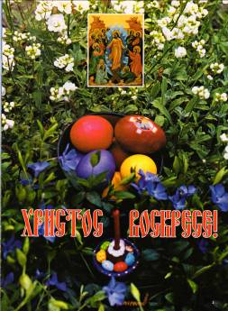

«Открывая истины…»
Факультативный курс. Первый год обучения.
Тема
«Двунадесятые православные праздники».
9. Вознесение Господне.
Художественное слово, иллюстрации | ВОЗНЕСЕНИЕ ГОСПОДНЕ  (Сороковой день после Пасхи)  После воскресения Христос еще сорок дней являлся ученикам, говоря им о Царствии Божий.  Однако, не все из Его заповедей были записаны в Святом Писании. Некоторые из них позднее вошли в состав Божественной Литургии, а некоторые поучения апостолы передавали новым ученикам и священникам из уст в уста. Все эти учения носят название "Священное Предание".  На сороковой день после воскресения Иисус явился Своим ученикам в последний раз. Вместе взошли они на вершину горы Елеонской. Наш дорогой Спаситель наставлял Своих учеников в последний раз, укрепляя их веру. Иисус сказал им не отлучаться из Иерусалима, но ожидать пока не получат особого дара от Духа Святого, Который снизойдет в Его Святую Православную Церковь. Наш Спаситель говорил: "Ибо Иоанн крестил водою; а вы, через несколько дней после сего, будете крещены Духом Святым."  Он сказал также ученикам Своим, что возвращается на Небо, дабы приготовить место для всех истинно верующих. Он обещал им вернуться в конце времени и собрать вместе всех Своих учеников и последователей в Царстве Небесном, где они будут пребывать с Ним вечно.  Господь также сказал Своим апостолам, чтобы шли они по всему миру, проповедуя Евангелие и обращая всех в лоно Его Святой Церкви", во имя Отца и Сына и Святаго Духа".  После этой беседы с учениками наш Спаситель был взят на Небо. Увидев это, апостолы затрепетали от страха и радости. Они возвратились во Иерусалим, славя Бога, и оставались там в ожидании сошествия Духа Святого.

«Открывая истины…»
Факультативный курс. Первый год обучения.
Тема
«Двунадесятые православные праздники».
10. Пятидесятница. День Святой Троицы.
Художественное слово, иллюстрации | 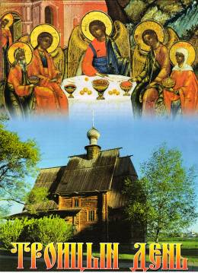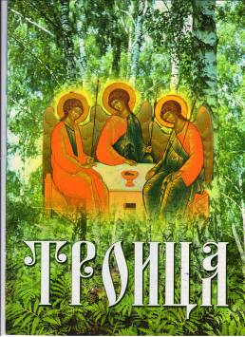  ПЯТИДЕСЯТНИЦА  (ДЕНЬ СВЯТОГО ДУХА) {На 50-й день после Пасхи}  Незадолго до Своего вознесения на небо, Иисус Христос сказал ученикам Своим, чтобы они пошли в Иерусалим и ждали там, пока снизойдет на них Дух Святой от Бога-Отца Его Святой Церкви.  Возвратившись в Иерусалим с Елеонской горы, откуда вознесся Христос, ученики собрались в доме и там единодушно находились в посте и молитве в ожидании обещанного им Богом. В это время они избрали другого апостола по имени Матфей вместо Иуды Искариотского, предавшего Господа.  Через десять дней после вознесения Господа в день, называемый "Пятидесятница", Святой Дух снизошел на Церковь Христову. Слово "Пятидесятница" означает "пятидесятый день", так как минуло пятьдесят дней со дня празднования Святой Пасхи. В эти дни в лоне Святой Христовой Церкви было всего 120 исполненных веры последователей Христа. Они собрались все вместе на Божественную Литургию и пребывали в молитве. В девятом часу утра внезапно раздался шум с неба, как бы от несущегося сильного ветра, и наполнил весь дом, где они находились. Затем явились разделяющиеся языки, как бы огненные, и почили по одному на каждом из них. И исполнились все Духа Святого.  В то время в Иерусалиме находились набожные люди - иудеи, жившие в разных странах, пришедшие туда на праздник еврейской Пасхи и Пятидесятницы. Когда ученики Христа исполнились Духом Святым, они внезапно начали говорить на разных, неизвестных им раньше языках, и вышедши из дома, стали проповедовать евреям из разных стран на их языках и наречиях о Христе нашем Спасителе.  В тот день крестилось и пришло в лоно Святой Церкви Христовой около трех тысяч человек. Каждый, кто крестился также исполнялся Духа Святого чрез апостолов Христа, точно также и мы в наши дни исполняемся Духа Святаго через епископов и их священников.  Надо сказать, что только первые из учеников Господа получили дар языков, так как в дальнейшем у Церкви появилось много новых членов и последователей из разных стран и они могли нести Евангелие Господне назад в свои страны на родных языках.

«Открывая истины…»
Факультативный курс. Первый год обучения.
Тема
«Двунадесятые православные праздники».
11. Преображение Господне
Художественное слово, иллюстрации | ПРЕОБРАЖЕНИЕ ГОСПОДА БОГА И СПАСА НАШЕГО ИИСУСА ХРИСТА  {6 августа}  Крещением нашего Спасителя Иисуса Христа в реке Иордан Бог указал нам, что Иисус - Сын Божий Святой Троицы.  После Своего Крещения Иисус Христос начал проповедовать нам о спасении наших душ. Сначала отправился Он в пустыню и постился там сорок дней и сорок ночей. Здесь Сатана подступил к Нему и искушал Его. Но Христос показал нам, как верой в Бога, молитвами и постом можно одержать победу над силами зла.  Более трех лет наш Спаситель учил нас Своими словами и делами, как мы должны жить и во что мы должны верить. Затем, когда подошло Ему время умереть за нас, Иисус Христос послал нам еще одно великое знамение. Однажды Иисус начал говорить своим ученикам о том, что вскоре Ему предстоит много пострадать, быть убитым, а затем воскреснуть из мертвых.  И хотя апостолы верили в Христа и в учение Его всем своим сердцем, они не могли понять Его слов. Вера их не была еще достаточно сильной и чистой. "Как же это возможно", - думали они, - что Сына Божьего могут схватить, пытать и убить?" Петр же, чтобы подтвердить свою веру в Иисуса, сказал Ему: "Ты - Христос, Сын Бога Живаго". Но когда Петр услышал слова Христовы о Его приближающейся смерти, сказал он Иисусу: "Да не случится с Тобою этого, Господи!"  Дабы укрепить веру апостолов и приготовить их к ужасному дню Своего распятия на Кресте, взял Иисус трех апостолов, Петра, Иакова и Иоанна на вершину высокой горы, чтобы помолиться. Называлась та гора Фавор. Здесь и показал Господь трем апостолам - и нам вместе с ними - чудесное знамение. Когда Иисус Христос и три апостола взошли на вершину горы Фавор, Христос начал молиться. Апостолы тоже начали произносить молитвы, но вскоре, утомившись, заснули.  Внезапно яркий свет разбудил апостолов. Они взглянули наверх и увидели Господа Иисуса Христа, окруженного неземным светом, какого никогда раньше не видели. Лицо Спасителя сияло, как солнце, и одежда Его сделалась белой как снег. Господь наш Иисус Христос, окруженный собственным сиянием, преобразился в видение святой красоты.  Апостолы были очень напуганы. В великом изумлении взирали они, как два святых пророка Моисей и Илия явились во славе своей и встали по обе стороны от Господа. Два пророка говорили Господу Иисусу Христу о том, что надлежало Ему делать в Иерусалиме.  Апостолы ощущали великую радость во все время беседы пророков с Господом и хранили благоговейное молчание. Затем Петр заметил, что два пророка, Моисей и Илия начали исчезать, и воскликнул: "Господи! хорошо нам здесь быть; если хочешь, сделаем здесь три кущи: Тебе одну, Моисею одну, и одну Илии". Когда он еще говорил, се, облако светлое осенило их. Апостолы снова испугались. Они знали, что Господь часто разговаривает с людьми из такого облака, наполненного светом. И был глас, глаголющий из облака: "Сей есть Сын Мой Возлюбленный, в Котором Мое благоволение. Его слушайте."  Услышав этот голос, ученики пали ниц и очень испугались. Но Иисус, подойдя к ним, коснулся их и сказал: "Встаньте и не бойтесь".  Подняв глаза, они никого не увидели, кроме одного Иисуса в Своем обычном виде.  Когда они спускались с горы, Иисус запретил им рассказывать о виденном, сказав: "Никому не сказывайте об этом видении до тех пор, пока Сын Человеческий не воскреснет из мертвых".

Литература использованная в программе «Осанна Руси Православной»:
- Е.Екимова «Православная Азбука в стихах», Минск, Свято-Елизаветинский монастырь, 2007г. (изд. по благословлению Высокопреосвященнейшего Филарета, Митрополита Минского и Слуцкого, Патриаршего Экзарха всея Беларуси.) Рисунки Татьяны Соколовой.
- Елена Богушева «Именины у меня», Москва, Издательство «Благо», 2002г., (изд.по благословлению епископа Тираспольского и Дубоссарского Юстиниана.) Иллюстрации Ирины Широпаевой.
- «Подарок детям. Великий пост. Благовещение Богородицы» Журнал Екатеринбургской епархии, издается по благословлению архиепископа Екатеринбургского и Верхотурского Викентия.
- «Подарок детям. Введение во храм Пресвятой Богородицы. Рождественский пост.» Журнал Екатеринбургской епархии, издается по благословлению архиепископа Екатеринбургского и Верхотурского Викентия.
- «Подарок детям. Рождество Богородицы. Крестовоздвижение» Журнал Екатеринбургской епархии, издается по благословлению архиепископа Екатеринбургского и Верхотурского Викентия.
- «Подарок детям. Троица Святая Слава Тебе!» Журнал Екатеринбургской епархии, издается по благословлению архиепископа Екатеринбургского и Верхотурского Викентия.
- «Уроки Закона Божия для младших классов воскресных школ», автор-составитель диакон Ф.И.Цветков, Москва 2001, изд. «Живоносный источник». Цензор протоиерей Иоанн Соловьев.
- Протоиерей Сергий Четвериков «как воспитать и сохранить веру в Бога у детей» изд. «Ковчег» Москва, 2004г., изд. по благословлению Святейшего Патриарха Московского и всея Руси Алексия.
- «В какой школе учиться православному ребенку?», изд «Сатисъ», Санкт-Петербург, 2007г., изд. по благословлению Митрополита Санкт-Петербургского и Ладожского Владимира.
- Е.С. Золотухина «Совету по христианскому воспитанию детей», Москва, 2005год. отпечатано в копировальном центре м.Красные ворота.
- «Какой сегодня праздник, мама?» автор-составитель О.Касаткина, ИД. «Православный мир», Москва, 2006г. Одобрено Издательским Советом Русской Православной Церкви.
- Т.Лазарева «Красота спасет мир. Духовно-нравственное воспитание школьников», изд. «Артос-медиа», Москва, 2006г.

